Ministère de l’Enseignement Supérieur et
de la Recherche Scientifique




Université Polytechnique de Bingerville Année académique : 2025-2026

MÉMOIRE DE FIN DE CYCLE
pour l’obtention du diplôme de la
LICENCE EN MÉTHODES INFORMATIQUE APPLIQUÉES À
LA GESTION DES ENTREPRISES (MIAGE)

MISE EN PLACE D’UN ÉCOSYSTEME WEB ET D’UN
CRM POUR AMÉLORER LA RELATION CLIENT ET LE SUIVI DES PERFORMANCES COMMERCIALES DANS LE SECTEUR ASSURENTIEL

Présenté par :
Boli Bi Saint Chryst Fortune

Président du jury | Dr GOUHO BI
Rapporteur | Dr KAYE BI

Encadrant Académique : Maître de Stage :
Professeur Diaby Moustapha M. Koffi Adjorlolo
Directeur académique à UPB responsable du service informatique chez Karhon assurance

Ministère de l’Enseignement Supérieur et
de la Recherche Scientifique




Université Polytechnique de Bingerville Année académique : 2025-2026

MÉMOIRE DE FIN DE CYCLE
pour l’obtention du diplôme de la
LICENCE EN MÉTHODES INFORMATIQUE APPLIQUÉES À
LA GESTION DES ENTREPRISES (MIAGE)

MISE EN PLACE D’UN ÉCOSYSTEME WEB ET D’UN
CRM POUR AMÉLORER LA RELATION CLIENT ET LE SUIVI DES PERFORMANCES COMMERCIALES DANS LE SECTEUR ASSURENTIEL

Présenté par :
Boli Bi Saint Chryst Fortune
Période de stage :
1 Mai 2026 - 31 Juillet 2026

Encadrant Académique : Maître de Stage :
Professeur Diaby Moustapha Mr. Koffi Adjorlolo
Enseignant chercheur à UPB responsable du service informatique
chez Karhon assurance

À N’nan.

Remerciements

Nous remercions particulièrement notre encadrant, Monsieur DIABY Moustapha, pour le suivi apporté à ce mémoire et pour le temps précieux qu'il y a consacré.
Nous remercions également notre maître de stage au sein de KARHON Assurances, Monsieur Kouassi Adjorlolo, pour son esprit de guide et surtout pour son expertise partagée.
Nous remercions aussi KARHON Assurances, notre structure d'accueil, pour la confiance et l'opportunité qui nous ont été données de mener ce projet dans de bonnes conditions. Nous remercions également l'ensemble du corps professoral ainsi que le personnel administratif et pédagogique de l'Université Polytechnique de Bingerville, pour la qualité de la formation reçue tout au long de ce cycle.
Enfin, nous remercions notre famille, Tata Clémence, pour tout son énorme soutien, nos amis et nos proches, pour leur soutien tout au long de ce travail.

Avant-propos

Ce mémoire est présenté en vue de l'obtention de la Licence en Méthodes Informatiques Appliquées à la Gestion des Entreprises (MIAGE) à l'Université Polytechnique de Bingerville (UPB). Installée à Bingerville, dans la région d'Abidjan, et constituée en 2018, l'UPB est un établissement d'enseignement supérieur qui forme des ingénieurs et des cadres dans les domaines des sciences, de la technologie et de la gestion. Elle propose des formations de Licence, Master et Doctorat, réparties entre plusieurs filières telles que l'Informatique, le Génie civil, le Génie électrique, la Mécatronique et les Sciences économiques et de gestion. Il rend compte du travail réalisé pendant notre stage de fin de cycle, effectué du 01 mai au 31 juillet 2026 au sein de KARHON Assurances.
KARHON Assurances est un cabinet de courtage en assurances indépendant, situé à Abidjan, dans la commune de Cocody (Angré 8ᵉ Tranche). Créé en 2020, il accompagne particuliers et entreprises dans le choix de leurs assurances de dommages et de personnes, en s'appuyant sur un réseau de compagnies partenaires.
Le choix de ce sujet est né d'un constat fait sur le terrain. KARHON Assurances gérait l'essentiel de son activité (devis, souscriptions, sinistres, relances) de façon dispersée et le plus souvent manuelle, ce qui ralentissait la relation avec les clients et exposait l'information à des risques d'erreur ou de perte. Nous y avons vu l'occasion de mettre nos compétences en informatique de gestion au service d'un besoin réel.
L'objectif a donc été de concevoir une plateforme web sécurisée, utile au cabinet comme à ses clients : devis en ligne, suivi des souscriptions et des sinistres côté client, gestion complète des dossiers et des échéances côté cabinet, avec une attention particulière portée à la sécurité et à la confidentialité des données des assurés.

SOMMAIRE

INTRODUCTION 1
PREMIÈRE PARTIE 2
GÉNÉRALITÉS 2
CHAPITRE 1 : PRESENTATION DU CADRE DE STAGE 3
I) PRÉSENTATION DE KARHON ASSURANCES 3
II) LE MÉTIER DE COURTIER ET L'ORGANISATION DU CABINET 4
CHAPITRE 2 : ÉTUDE l’EXISTENT ET CAHIER DES CHARGES 7
I) ÉTUDE DE L'EXISTANT 7
II) DÉFINITION DU CAHIER DES CHARGES 9
DEUXIÈME PARTIE 11
ÉTUDE CONCEPTUELLE 11
CHAPITRE 3 : MODÉLISATION ET CONCEPTION DU SYSTÈME 12
I) DIAGRAMME DE CAS D'UTILISATION 13
II) DIAGRAMME DE CLASSES 17
III) DIAGRAMMES DE SÉQUENCE 18
CHAPITRE 4 : APPROCHE TECHNIQUE ET MÉTHODOLOGIQUE 21
I) LANGAGES ET FRAMEWORKS 21
II) OUTILS DE DÉVELOPPEMENT 24
III) MÉTHODOLOGIE DE DÉVELOPPEMENT ET LANGAGES DE MODÉLISATION 26
TROISIÈME PARTIE 28
RÉSULTATS 28
ET DISCUSSIONS 28
CHAPITRE 5 : REALISATION ET RESULTATS 29
I) INTERFACES RÉALISÉES 29
II) SÉCURISATION DES DONNÉES ET DES ACCÈS 42
CHAPITRE 6 : DISCUSSIONS 45
I) ANALYSE ET RETOUR SUR LE DÉVELOPPEMENT 45
II) PERSPECTIVES ET CONDITIONS DE MISE EN ŒUVRE 46
CONCLUSION 48

LISTE DES FIGURES

Figure 1 : Organigramme de KARHON Assurances
Figure 2 : Comparaison de l'approche méthodologique envisagée
Figure 3 : Classification des diagrammes UML
Figure 4 : Diagramme de cas d'utilisation
Figure 5 : Diagramme de classes
Figure 6 : Diagramme de séquence de : Se connecter
Figure 7 : Diagramme de séquence de : Demander un devis
Figure 8 : Diagramme de séquence de : Déclarer un sinistre
Figure 9 : Page d'accueil du site vitrine
Figure 10 : Connexion à l'Espace Client
Figure 11 : Tableau de bord du client
Figure 12 : Mes souscriptions (espace client)
Figure 13 : Mes cotations (espace client)
Figure 14 : Mes sinistres (espace client)
Figure 15 : Mes rendez-vous (espace client)
Figure 16 : Messagerie (espace client)
Figure 17 : Connexion personnel (back-office)
Figure 18 : Vue d'ensemble du gérant, indicateurs clés et évolution sur 6 trimestres
Figure 19 : Vue d'ensemble du gérant, répartitions et classements
Figure 20 : Clients inscrits (back-office)
Figure 21 : Cotation en attente (back-office)
Figure 22 : Cotation souscrite (back-office)
Figure 23 : Sinistre déclaré (back-office)
Figure 24 : Souscriptions par catégorie (back-office)
Figure 25 : Détail d'une souscription et gestion de l'attestation (back-office)
Figure 26 : Compagnies, indicateurs et rentabilité (back-office)
Figure 27 : Compagnies, parcours de conversion des clients (back-office)
Figure 28 : Compagnies, classement par préférence (back-office)
Figure 29 : Messagerie (back-office)
Figure 30 : Rendez-vous (back-office)
Figure 31 : Éléments archivés (espace gérant)
Figure 32 : Journal d'audit (espace gérant)

LISTE DES TABLEAUX

Tableau 4.1 : Description textuelle de S'authentifier
Tableau 4.2 : Description textuelle de Demander une cotation
Tableau 4.3 : Description textuelle de Déclarer un sinistre
Tableau 4.4 : Description textuelle d’ Enregistrer une souscription

LISTE DES SIGLES ET ABREVIATIONS

API : Application Programming Interface
CIMA : Conférence Interafricaine des Marchés d'Assurances
CRM : Customer Relationship Management
CSS : Cascading Style Sheets
HTML : HyperText Markup Language
HTTPS : HyperText Transfer Protocol Secure
IA : Intelligence Artificielle
IDE : Integrated Development Environment
JSX : JavaScript XML
JWT : JSON Web Token
MIAGE : Méthodes Informatiques Appliquées à la Gestion des Entreprises
OAuth : Open Authorization
ORM : Object-Relational Mapping
SARL : Société à Responsabilité Limitée
SQL : Structured Query Language
UML : Unified Modeling Language
UPB : Université Polytechnique de Bingerville
XSS : Cross-Site Scripting
OWASP : Open Worldwide Application Security Project

INTRODUCTION

L’assurance est essentielle à la vie économique : elle protège les individus, les biens et les entreprises contre les réalités du quotidien. En Côte d’Ivoire, l’activité progresse à un rythme régulier et alimente celle du courtier : cet intermédiaire agit comme conseiller auprès de l’assuré tout en négociant avec les compagnies d’assurance ce qui serait le mieux pour la couverture. Ce métier repose néanmoins avant tout sur l’information : un devis, un certain contrat de police délivré par un assureur, un avis de sinistre ou simplement une lettre de rappel à travers la date d’échéance pour le paiement. Si cette information est mal structurée, la qualité du service dans son ensemble progresse alors selon un rapport en pourcentage.
C'est précisément le constat que nous avons fait durant notre stage de fin de cycle au sein de KARHON Assurances, un cabinet de courtage installé à Abidjan. Le suivi des dossiers y était assuré de façon dispersée et le plus souvent manuelle. Cette manière de travailler, héritée des habitudes du secteur, montrait vite ses limites : difficulté à retrouver un dossier, lenteur dans les échanges avec les clients, et risque de perte ou d'erreur sur des données pourtant sensibles. L'idée d'une solution numérique adaptée s'est alors imposée d'elle-même.
Ce mémoire porte ainsi sur le thème : MISE EN PLACE D’UN ÉCOSYSTEME WEB ET D’UN CRM POUR AMÉLORER LA RELATION CLIENT ET LE SUIVI DES PERFORMANCES COMMERCIALES DANSLE SECTEUR ASSURENTIEL
L'objectif de ce travail est de doter le cabinet d'un outil moderne, capable de centraliser ses activités, de fluidifier la relation avec les clients et de protéger les informations qu'il manipule. De là découle notre problématique centrale : comment concevoir et réaliser une plateforme web sécurisée qui réponde réellement aux besoins d'un cabinet de courtage et de ses clients ? Cette question en appelle d'autres : quelles fonctionnalités sont véritablement utiles au quotidien, quels choix technologiques retenir, et comment garantir la fiabilité ainsi que la confidentialité des données ?
Pour y répondre, ce mémoire s'organise en trois parties. La première, Généralités, présente la structure d'accueil et l'analyse des besoins. La deuxième, Étude conceptuelle, expose la démarche technique et la modélisation du système. La troisième, Résultats et discussions, présente la solution obtenue et ouvre sur ses perspectives.

PREMIÈRE PARTIE

GÉNÉRALITÉS

CHAPITRE 1 : PRESENTATION DU CADRE DE STAGE
Avant de parler de la solution, il convient de comprendre l'environnement dans lequel elle s'inscrit. Ce chapitre présente KARHON Assurances, puis explique le métier de courtier et la manière dont le cabinet s'organise au quotidien.

I) PRÉSENTATION DE KARHON ASSURANCES

1) Historique et activité
KARHON Assurances est une structure de courtage d’assurances basée à Abidjan, plus précisément dans la commune de Cocody, au quartier Angré. La société a été créée en 2020 sous forme de société à responsabilité limitée (SARL) et a progressivement développé un portefeuille clients, tant sur le plan personnel que professionnel, ainsi qu’un réseau de compagnies d’assurances partenaires [1].
L’activité consiste essentiellement à aider les clients à choisir et à gérer leurs contrats d’assurance. Le cabinet ne produit pas de produits d’assurance : il intervient en tant qu’intermédiaire entre les assurés, en recherchant pour chacun de ses clients la meilleure couverture adaptée à son profil de risque et au rapport budget/prix.
2) L’organigramme

Figure 1 : Organigramme de KARHON Assurances

Voici l'organigramme de KARHON, service par service :
- Direction Générale : c'est le sommet de la hiérarchie, elle supervise l'ensemble des services.
- Assistance de Direction : rattachée directement à la Direction Générale, elle appuie cette dernière dans ses tâches administratives et organisationnelles.
- Service Production Auto et Sinistre : il gère la souscription des contrats auto et le traitement des sinistres, avec une rédactrice auto et un stagiaire sous sa responsabilité.
- Service Comptable : il s'occupe de la gestion financière et comptable de l'entreprise.
- Service Informatique : il gère l'infrastructure technique et les outils numériques de KARHON, avec un stagiaire qui l'assiste.

II) LE MÉTIER DE COURTIER ET L'ORGANISATION DU CABINET

1) Le rôle du courtier en assurances
Le courtier en assurances est un intermédiaire indépendant qui agit pour le compte de son client, et non pour celui d'une compagnie d'assurance. C'est ce qui le distingue de l'agent général, lequel ne représente qu'un seul assureur. Le courtier, lui, recueille les besoins de la personne ou de l'entreprise qui le sollicite, analyse sa situation, puis interroge plusieurs compagnies afin de comparer leurs offres et de retenir celle qui correspond le mieux au profil et au budget du client.
Son rôle ne s'arrête pas à la mise en relation. Le courtier conseille, explique les garanties, met les compagnies en concurrence pour obtenir les meilleures conditions, accompagne la souscription, puis assure le suivi du contrat dans la durée, notamment lors d'un sinistre ou au moment du renouvellement. Il apporte donc trois avantages concrets à son client : un gain de temps, un conseil neutre et un véritable accompagnement.
En Côte d'Ivoire, cette activité est encadrée par le Code CIMA (Conférence Interafricaine des Marchés d'Assurances)[2]. Exercer le courtage suppose d'obtenir un agrément délivré par les autorités de tutelle, ce qui garantit un minimum de sérieux et de conformité. C'est dans ce cadre que KARHON Assurances exerce, en tant que courtier neutre et indépendant.

2) L'organisation interne du cabinet
KARHON Assurances s'appuie sur une organisation simple et lisible, adaptée à la taille d'un cabinet de proximité. Le gérant assure la direction et la supervision de l'ensemble de l'activité. Il dispose d'une vue complète sur les dossiers, valide les décisions importantes et contrôle la traçabilité des opérations.
Autour de lui, les rédacteurs constituent l'équipe opérationnelle. Ce sont eux qui traitent au quotidien les demandes de cotation, sollicitent les compagnies, transmettent les propositions aux clients, enregistrent les souscriptions et suivent les sinistres. Cette répartition claire des responsabilités, entre une fonction de pilotage et une fonction d'exécution, permet un suivi rigoureux des dossiers tout en gardant une relation directe avec la clientèle.
Cette organisation, jusque-là gérée de manière essentiellement manuelle, constitue précisément le point de départ du projet présenté dans ce mémoire : doter le cabinet d'un outil numérique qui structure et fiabilise ces échanges.

3) Les compagnies partenaires
Un courtier ne vaut que par son carnet d'adresses. Pour bien faire son métier, KARHON Assurances s'appuie sur plusieurs compagnies de la place, et c'est précisément cette variété qui fait la différence : elle permet de mettre les offres en concurrence et de proposer au client ce qui lui convient vraiment, au lieu de le cantonner à un seul assureur.
Aujourd'hui, le cabinet travaille notamment avec les compagnies suivantes :
- NSIA Assurances ;
- SUNU Assurances ;
- Sanlam Allianz ;
- SIM Assurances ;
- Activa Assurances ;
- AFG Assurances ;
- WAFA Assurance ;
- Leadway Assurance ;
- GNA Assurances ;
- Vitalis.
Ensemble, ces partenaires couvrent aussi bien les assurances de dommages, comme l'automobile, l'habitation, la santé ou les risques professionnels, que les assurances de personnes, telles que l'épargne, la prévoyance ou la retraite. Concrètement, dès qu'un client formule une demande, le rédacteur interroge les compagnies concernées, réunit leurs propositions et aide le client à trancher. Le contrat est ensuite émis par la compagnie retenue, mais KARHON ne disparaît pas pour autant : le cabinet reste au côté de son client, en conseil et en intermédiaire, tout au long de la relation.

CHAPITRE 2 : ÉTUDE DE l’EXISTANT ET CAHIER DES CHARGES
Avant de concevoir quoi que ce soit, il fallait comprendre comment le cabinet fonctionne réellement aujourd'hui, puis formuler clairement ce que la future plateforme devrait accomplir. Ce chapitre présente d'abord le diagnostic de l'existant, puis les besoins auxquels la plateforme doit répondre.

I) ÉTUDE DE L'EXISTANT

1) Le fonctionnement actuel du cabinet
L'activité de KARHON Assurances repose aujourd'hui presque entièrement sur des échanges manuels. Quand un client veut s'assurer, il appelle le cabinet ou se déplace en agence. Un rédacteur recueille son besoin, sollicite une ou plusieurs compagnies partenaires, puis transmet les propositions reçues, le plus souvent à l'oral ou sur papier. Une fois l'offre choisie et la prime réglée, la compagnie retenue établit le contrat.
Le suivi fonctionne de la même façon. Déclarer un sinistre, relancer un client avant une échéance, consulter un dossier : tout passe par le téléphone, un déplacement, ou un support papier. Les informations, elles, finissent dans des fichiers bureautiques (tableurs, documents texte) ou dans des classeurs, sans aucun outil centralisé.

2) Analyse des forces et des faiblesses
Cette organisation a permis au cabinet de fonctionner jusqu'ici, et elle repose sur de vrais atouts : une relation directe et personnalisée avec les clients, un réseau de compagnies partenaires déjà établi, et un personnel bien formé aux habitudes de travail actuelles. Ces qualités ne suffisent cependant plus à masquer des faiblesses de plus en plus gênantes, que l'on peut regrouper en cinq limites principales.
Limite 1 : la lenteur des échanges. Chaque demande, chaque relance et chaque consultation de dossier dépend de la disponibilité du personnel, ce qui allonge inutilement les délais de traitement.
Limite 2 : la dispersion des données. Les informations sont réparties entre plusieurs supports (tableurs, documents texte, classeurs papier), sans base unique, ce qui multiplie le risque de perte ou d'incohérence.
Limite 3 : un suivi des échéances fragile. À mesure que le portefeuille de clients grandit, il devient plus difficile de repérer à temps les renouvellements approchants, avec un risque réel d'oubli.
Limite 4 : l'absence d'espace en libre-service. Le client ne dispose d'aucun moyen de suivre lui-même l'avancement de ses demandes, ce qui l'oblige à solliciter le cabinet pour la moindre information.
Limite 5 : un archivage peu fiable et une traçabilité insuffisante. Les documents conservés sur papier ou dans des fichiers épars sont difficiles à retrouver, et aucune trace systématique ne permet de savoir qui a modifié quoi et quand.
Forces du fonctionnement actuel :
- Relation directe et personnalisée avec les clients
- Réseau de compagnies partenaires déjà établi
- Personnel déjà formé aux méthodes actuelles
- Aucun coût de licence, le suivi reposant sur des outils courants
Faiblesses du fonctionnement actuel :
- Processus lent, dépendant de la disponibilité du personnel
- Données éparpillées entre plusieurs supports, source d'erreurs
- Suivi des échéances difficiles à mesure que le portefeuille grandit
- Absence d'espace en libre-service ; archivage et traçabilité insuffisants
Ce bilan confirme que si l'organisation actuelle repose sur des relations solides, l'absence de centralisation et de traçabilité justifie la mise en place d'un outil numérique.
3) La solution envisagée
Pour répondre à ces cinq limites, le projet consiste à concevoir et déployer une plateforme web sécurisée structurée autour de trois axes complémentaires.
- La digitalisation du parcours client, de la demande de cotation jusqu'à la souscription, ce qui répond directement aux limites 1 et 2 en réduisant les délais et en supprimant les échanges papier.
- La centralisation des données du cabinet dans une base unique et fiable, ce qui élimine la dispersion actuelle (limite 2) et fiabilise le suivi des échéances (limite 3) ainsi que la traçabilité des actions (limite 5).
- La mise en place de trois espaces distincts : un site vitrine pour présenter le cabinet et ses offres, un espace client en libre-service permettant à chacun de suivre ses demandes de façon autonome (répondant à la limite 4), et un back-office réservé à l'équipe pour traiter les dossiers avec traçabilité.

II) DÉFINITION DU CAHIER DES CHARGES

1) Les objectifs de la plateforme
La plateforme poursuit des objectifs précis. Elle vise à digitaliser le parcours client de bout en bout, à centraliser les données (clients, cotations, souscriptions, sinistres) dans une base fiable, et à sécuriser l'accès et les informations conformément aux bonnes pratiques. Elle doit également automatiser le suivi grâce à des relances avant échéance, tracer les actions sensibles du back-office au moyen d'un journal d'audit, et valoriser l'image du cabinet à travers une interface moderne et professionnelle.

2) Les acteurs du système
Quatre acteurs principaux interagissent avec la plateforme. Le visiteur est l'internaute non connecté, qui consulte les offres et peut s'inscrire. Le client est l'utilisateur inscrit, qui demande des cotations, compare les propositions, déclare des sinistres et suit ses souscriptions. Le rédacteur fait partie du personnel du back-office et traite les demandes au quotidien. Le gérant dirige le cabinet et dispose, en plus des droits du rédacteur, des fonctions de restauration, de purge et de consultation du journal d'audit.
À ces acteurs internes s'ajoutent des acteurs externes au service de la plateforme : Google pour l'authentification, un service d'e-mail pour les notifications, un planificateur pour les relances automatiques, et les compagnies partenaires auprès desquelles le courtier négocie.
3) Les besoins fonctionnels

3.1) Site vitrine
Sur le site vitrine, la plateforme doit présenter le cabinet, ses produits et ses compagnies partenaires, proposer un conseiller d'orientation et un assistant conversationnel, et permettre de lancer une demande de cotation. Ces pages reposent sur le rendu de Next.js et React, ce qui garantit un chargement rapide et un bon référencement.

3.2) Espace client
Côté client, l'espace a été pensé pour accompagner l'assuré du début à la fin de sa démarche. Chacun peut créer son compte et se connecter par e-mail ou via Google, puis demander une cotation en remplissant un questionnaire adapté au produit visé et en y joignant les pièces nécessaires. Une fois les offres des compagnies reçues, le client les compare, retient celle qui lui convient et suit le règlement de sa prime. Il récupère ensuite son reçu de souscription et son attestation. En cas de besoin, il peut déclarer un sinistre, dialoguer avec un conseiller par messagerie et rester informé grâce aux notifications.
Sur le plan technique, cet espace repose sur une authentification par Google OAuth ou par e-mail sécurisée avec des jetons JWT, sur un stockage cloud pour les pièces jointes, et sur un service de messagerie électronique (SMTP) chargé d'envoyer les notifications par e-mail.

3.3) Espace back-office (rédacteur et gérant)
Côté rédacteur, tout tourne autour du traitement quotidien : reprendre une cotation ou un sinistre, envoyer une ou plusieurs propositions au client, préciser le montant à régler, enregistrer la souscription une fois la compagnie choisie, signaler une pièce qui ne convient pas, ou simplement relancer un client qui traîne à répondre. Le gérant a accès à tout ça, mais avec en plus un tableau de bord, des statistiques et la possibilité de consulter les archives et le journal d'audit. Derrière, tout passe par Prisma et PostgreSQL, et chaque action du gérant est automatiquement notée dans ce journal d'audit, sans exception.

4) Les besoins non fonctionnels
Au-delà des fonctionnalités, la plateforme devait aussi respecter plusieurs exigences plus discrètes. Pour la sécurité, nous avons mis en place des mots de passe chiffrés, des sessions protégées, une limitation des tentatives de connexion, un accès séparé pour le personnel, et des échanges chiffrés. Pour la confidentialité, chaque utilisateur n'accède qu'à ses propres données. Pour l'intégrité, chaque action est tracée.
Nous avons aussi veillé à la performance, avec des pages qui se chargent rapidement, à la disponibilité, grâce à un hébergement fiable, ainsi qu'à un code structuré et modulaire, facile à faire évoluer. Enfin, l'interface a été pensée soignée et responsive, adaptée à l'ordinateur, à la tablette et au téléphone.

DEUXIÈME PARTIE

ÉTUDE CONCEPTUELLE

CHAPITRE 3 : MODÉLISATION ET CONCEPTION DU SYSTÈME
La notation UML regroupe 14 diagrammes au total, répartis en deux grandes familles : les diagrammes structurels, qui figent l'organisation statique du système, et les diagrammes comportementaux, qui montrent comment il réagit dans le temps. La figure ci-dessous situe cette classification ; parmi l'ensemble, ce projet s'appuie sur trois diagrammes seulement, suffisants pour couvrir les besoins de modélisation.
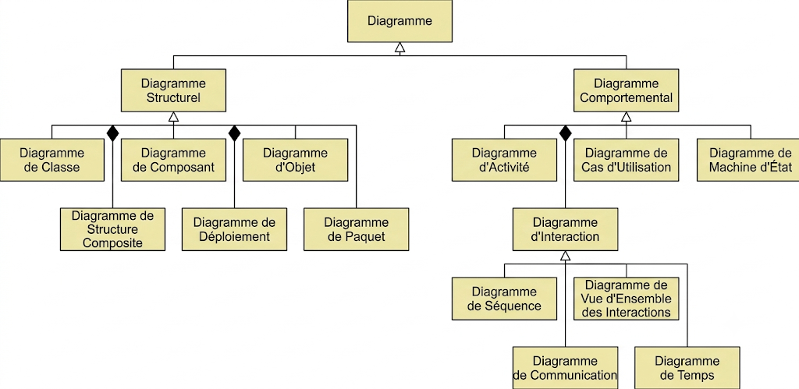

Figure 3 : Classification des diagrammes UML

Les diagrammes retenus pour ce projet sont les suivants :
- Le diagramme de cas d'utilisation, qui donne une vue d'ensemble des fonctionnalités accessibles à chaque acteur ;
- Le diagramme de classes, qui détaille la structure interne du système à travers les entités manipulées et leurs relations ;
- Le diagramme de séquences, qui précise le déroulement chronologique de certains scénarios clés, comme la demande de cotation ou la déclaration d'un sinistre.

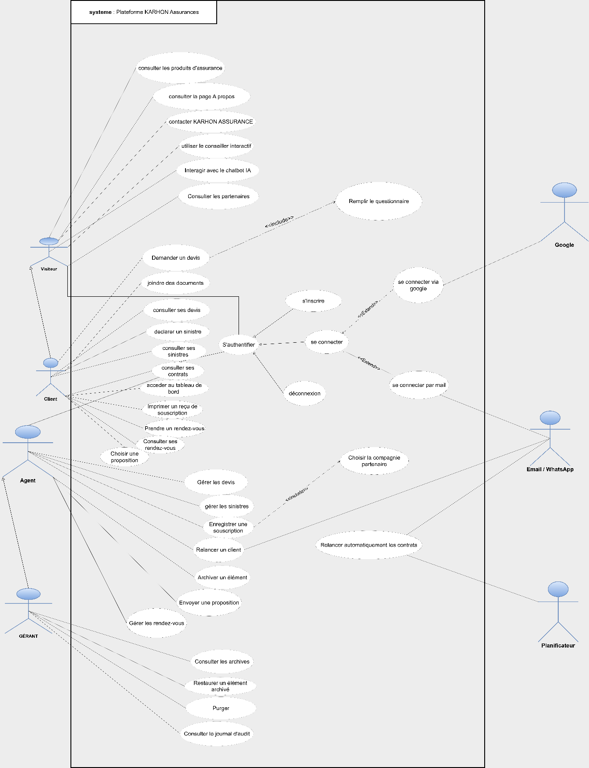
I) DIAGRAMME DE CAS D'UTILISATION

Figure 4 : Diagramme de cas d'utilisation

Ce diagramme distingue quatre acteurs. Le visiteur, qui n'est pas connecté, peut consulter les produits d'assurance, la page À propos et les partenaires, et dispose du conseiller interactif ainsi que du chatbot IA pour être orienté. Le client reprend l'ensemble de ces droits et y ajoute ses propres actions : demander un devis, suivre ses devis et ses contrats, choisir une proposition, déclarer un sinistre et gérer ses rendez-vous.
Du côté du back-office, l'agent, appelé rédacteur, prend en charge le traitement des devis et des sinistres, enregistre les souscriptions et relance les clients. Le gérant possède les mêmes prérogatives, auxquelles s'ajoutent la consultation des archives et du journal d'audit, afin de répondre à l'exigence de traçabilité fixée par le cahier des charges.
L'authentification est commune à tous les profils connectés et regroupe l'inscription, la connexion par Google ou par e-mail, et la déconnexion. Le diagramme fait enfin apparaître trois acteurs externes : Google, le canal Email et WhatsApp, ainsi qu'un planificateur de tâches automatisées. Les tableaux qui suivent détaillent le déroulement des principaux cas d'utilisation.

Tableau 4.1 : Description textuelle de S’authentifier
Acteur | Client, Rédacteur, Gérant
Objectif | Se connecter au système avec un compte valide
Préconditions | L'utilisateur possède un compte actif
Scénario nominal | 1. L'utilisateur saisit son e-mail et son mot de passe (ou se connecte via Google).  2. Le système vérifie les informations.  3. L'accès est accordé selon le rôle.
Scénario alternatif | 1. Identifiants inconnus : message d'erreur affiché.  2. Mot de passe incorrect : message d'erreur générique affiché (anti-énumération des comptes).  3. L'utilisateur ressaisit ses informations.
Post-condition | L'utilisateur est authentifié et accède à l'espace correspondant à son rôle.

Le message d'erreur reste volontairement identique en cas d'identifiants inconnus ou de mot de passe incorrect, pour empêcher toute énumération de comptes.

Tableau 4.2 : Description textuelle de Demander une cotation
Acteur | Client
Objectif | Obtenir une proposition de couverture adaptée à un besoin
Préconditions | Le client est connecté
Scénario nominal | 1. Le client choisit un produit d'assurance. 2. Il remplit le questionnaire dynamique associé.  3. Il joint les pièces justificatives utiles.  4. La demande est enregistrée et transmise au rédacteur.
Scénario alternatif | A1. Champ obligatoire manquant : message d'erreur affiché, la demande n'est pas soumise.
Post-condition | La cotation apparaît dans le tableau de bord du client avec le statut « en attente ».

La demande passe par un questionnaire adapté au produit choisi ; un champ obligatoire manquant bloque la soumission plutôt que de l'accepter incomplète.

Tableau 4.3 : Description textuelle de Déclarer un sinistre
Acteur | Client
Objectif | Signaler un sinistre lié à une souscription active
Préconditions | Le client est connecté et possède au moins une souscription active
Scénario nominal | 1. Le client sélectionne la souscription concernée.  2. Il décrit le sinistre (nature, date, lieu) et joint les documents nécessaires.  3. Le système enregistre la déclaration et notifie le rédacteur.
Scénario alternatif | A1. Aucune souscription active : le formulaire de déclaration reste inaccessible.
Post-condition | Le sinistre est visible dans le suivi du client avec le statut « déclaré ».

Le formulaire de déclaration reste inaccessible tant que le client ne possède aucune souscription active.

Tableau 4.4 : Description textuelle d’ Enregistrer une souscription

Acteur | Rédacteur, Gérant
Objectif | Valider une cotation acceptée par le client et créer la souscription correspondante
Préconditions | Le rédacteur est connecté ; le client a choisi une compagnie
Scénario nominal | 1. Le rédacteur ouvre la cotation validée par le client.  2. Il enregistre la souscription auprès de la compagnie choisie.  3. Le système génère un reçu de souscription.
Scénario alternatif | A1. Pièce non conforme détectée : le rédacteur signale l'anomalie plutôt que d'enregistrer.
Post-condition | La souscription est active et visible côté client comme côté back-office.

Ce cas d'utilisation clôt le processus de cotation, une fois la compagnie choisie par le client.

II) DIAGRAMME DE CLASSES

Règles de gestion du système :
RG1 : Un client peut faire plusieurs demandes de devis, mais un devis est associé à un seul client.
RG2 : Un devis concerne un seul produit, mais un produit peut faire l'objet de plusieurs devis.
RG3 : Un devis peut recevoir plusieurs propositions émanant des compagnies partenaires, mais une proposition correspond à un seul devis.
RG4 : Un client peut souscrire plusieurs contrats, mais un contrat appartient à un seul client.
RG5 : Un contrat est rattaché à un seul produit, mais un produit peut être associé à plusieurs contrats.
RG6 : Un contrat peut faire l'objet de plusieurs sinistres, mais un sinistre est rattaché à un seul contrat.
RG7 : Un client peut déclarer plusieurs sinistres.
RG8 : Un client peut prendre plusieurs rendez-vous, mais un rendez-vous concerne un seul client.
RG9 : Chaque action sensible réalisée par un administrateur est enregistrée dans le journal d'audit, et une entrée du journal correspond à une seule action.
RG10 : Le rôle de l'administrateur, rédacteur ou gérant, détermine les fonctionnalités auxquelles il a accès dans le back-office.

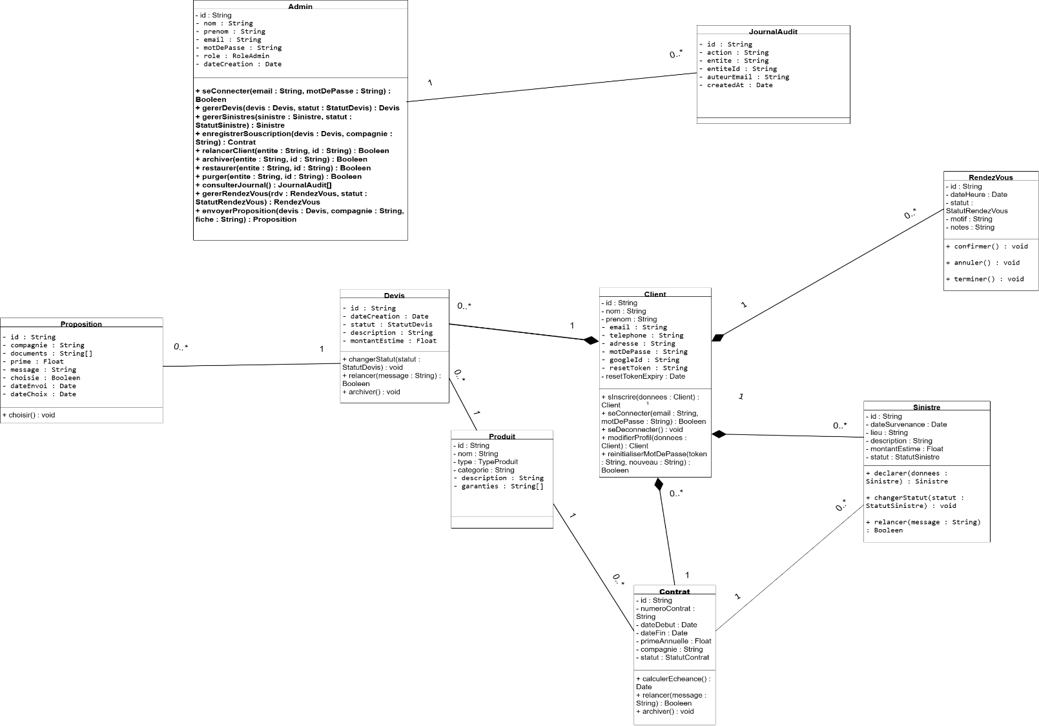

Figure 5 : Diagramme de classes

La classe Client, centrale dans le modèle, regroupe les informations d'identification et peut être liée à plusieurs rendez-vous, devis, sinistres et contrats. Un Devis est rattaché à un Produit et peut recevoir plusieurs Proposition émanant des compagnies partenaires. Un Contrat, également rattaché à un Produit, peut faire l'objet de plusieurs Sinistre. Les classes Message et Notification complètent le modèle : la première porte la messagerie interne entre le client et le rédacteur, la seconde les alertes in-app (nouvelle proposition, changement de statut) reçues par les clients comme par le personnel.
La classe Admin, dont l'attribut rôle distingue le rédacteur du gérant, centralise les opérations de back-office. Chaque action sensible est tracée dans la classe JournalAudit, ce qui répond à l'exigence de traçabilité du cahier des charges. La classe Administrateur-Syst représente un rôle distinct de celui du personnel métier : elle ne traite ni devis, ni sinistres, ni contrats, mais gère l'infrastructure technique de la plateforme (base de données, déploiement du code, hébergement). Sa fonction de supervision de l'activité globale s'appuie, elle aussi, sur le journal d'audit.

III) DIAGRAMMES DE SÉQUENCE

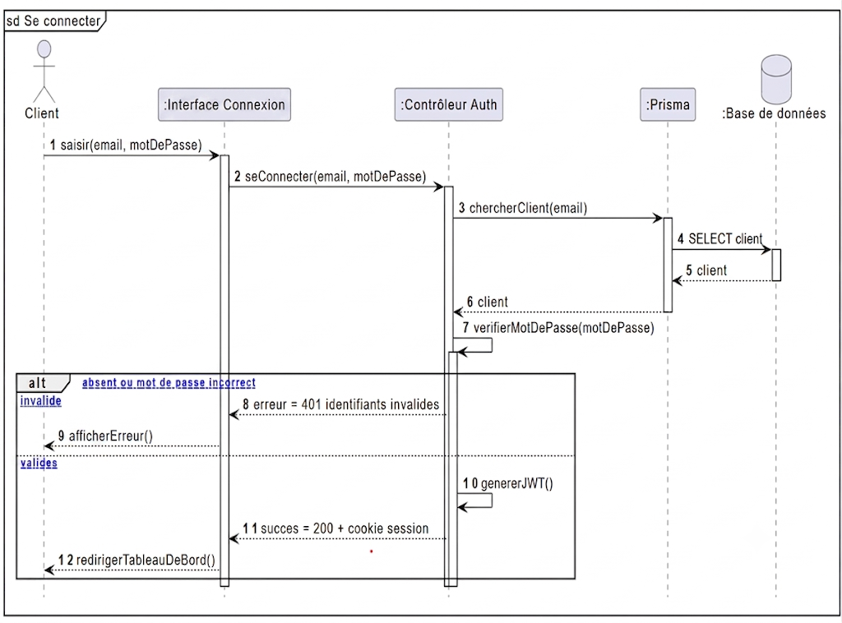
1) Se connecter

Figure 6 : Diagramme de séquence de : Se connecter

Le client saisit ses identifiants, que le contrôleur vérifie en base via Prisma. En cas d'échec, une erreur 401 est renvoyée ; sinon, un jeton JWT est généré et le client est redirigé vers son tableau de bord.

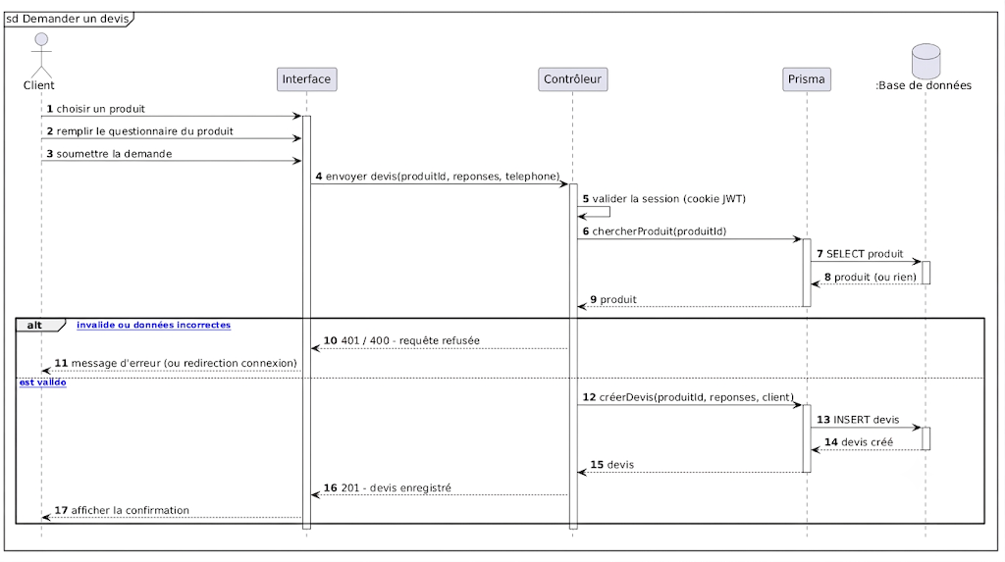
2) Demander un devis
Figure 7 : Diagramme de séquence de : Demander un devis
Le client choisit un produit, remplit le questionnaire et soumet sa demande. Après validation de la session et du produit, le devis est enregistré et une réponse 201 confirme l'opération ; sinon, une erreur 400 ou 401 est renvoyée.

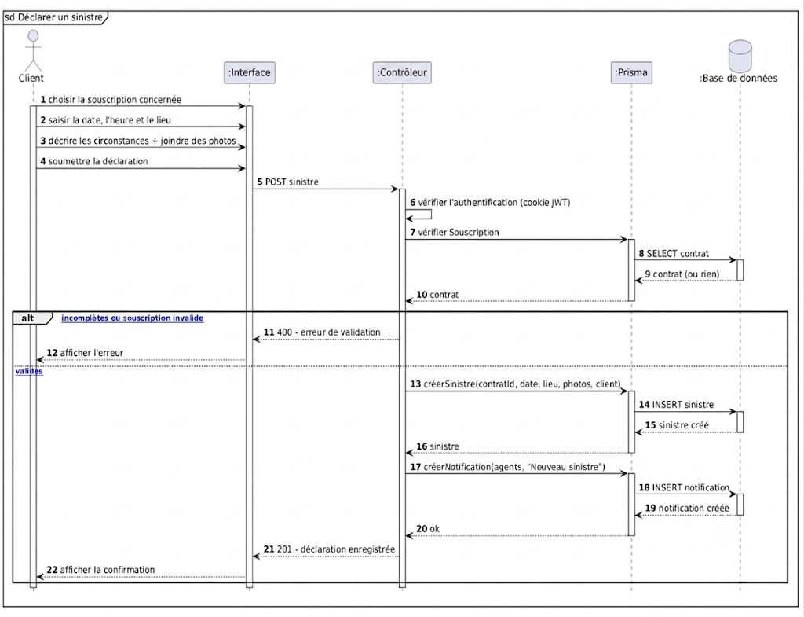
Déclarer un sinistre

Figure 8 : Diagramme de séquence de : Déclarer un sinistre
Le client sélectionne sa souscription, décrit le sinistre et joint des photos. Si les données sont valides, le sinistre est enregistré, les rédacteurs sont notifiés et une réponse 201 confirme la déclaration ; sinon, une erreur 400 est renvoyée.
Le diagramme de classes présenté à la section précédente sert directement de base au schéma de la base de données, implémenté avec Prisma et PostgreSQL et présenté au chapitre suivant.

CHAPITRE 4 : APPROCHE TECHNIQUE ET MÉTHODOLOGIQUE

Une fois les besoins clairement posés, il a fallu choisir les outils et la démarche qui allaient permettre de les concrétiser. Ce chapitre présente les langages et frameworks retenus, les outils de développement utilisés, puis la méthode de travail et les langages de modélisation mobilisés pour concevoir le système.

I) LANGAGES ET FRAMEWORKS
Le développement de la plateforme repose sur un ensemble cohérent de technologies web modernes, présentées ci-dessous par bloc technique.
Bloc Frontend :

HTML
Le langage qui structure les pages (titres, formulaires, boutons). Dans le projet. [3]

CSS
Il gère l'apparence des pages (couleurs, espacements, adaptation aux écrans), ici à travers Tailwind CSS.[4]

JavaScript
il rend les pages interactives et exécute la logique côté navigateur. Il est écrit en TypeScript,.[5]

Next.js
Framework principal : rendu des pages et routes d'API (front-end et back-end)[6]

React
Bibliothèque de construction des interfaces utilisateur (composants)[7]

TypeScript
Langage de programmation typé, plus fiable que JavaScript[8]

Tailwind CSS
Mise en forme et style responsive de l'interface[9]

Bloc Données :

Prisma
ORM assurant le lien entre le code et la base de données[10]

PostgreSQL
Système de gestion de base de données relationnelle[11]

On retrouve ainsi, réunies dans un même environnement, la partie visible par l'utilisateur (Next.js, React, TypeScript, Tailwind CSS) et la partie données (Prisma, PostgreSQL), ce qui simplifie le développement et la maintenance.

Justification du choix des langages et frameworks utilisés

Le choix de Next.js s'est imposé assez naturellement dès lors qu'on voulait un seul framework capable de gérer à la fois les pages du site et les routes d'API, sans avoir à assembler un frontend et un backend séparés. Face à des alternatives comme Vue.js ou Angular, React a été retenu pour l'ampleur de son écosystème et surtout pour son intégration native avec Next.js et Vercel, ce qui simplifiait fortement le déploiement.
Le choix de TypeScript plutôt que du JavaScript classique répondait à une préoccupation très concrète : un projet de gestion manipulant des données sensibles (contrats, sinistres, informations clients) tolère mal les erreurs de type qui ne se révèlent qu'à l'exécution. Le typage statique permet de détecter ces erreurs dès l'écriture du code plutôt qu'une fois en production.
Pour la base de données, PostgreSQL a été préféré à des solutions comme MySQL ou MongoDB pour sa robustesse sur des données relationnelles structurées, exactement le type de données que manipule un cabinet de courtage : des clients liés à des cotations, elles-mêmes liées à des souscriptions et des sinistres. Prisma, en tant qu'ORM, a permis de garder une cohérence de typage entre la base et le code TypeScript, en générant automatiquement des types à partir du schéma de données.
Enfin, Tailwind CSS a été choisi pour accélérer la mise en forme de l'interface sans multiplier les fichiers de style personnalisés, ce qui convenait à un projet développé par une seule personne dans un temps limité.
on a bâti la plateforme sur HTML, CSS et JavaScript tout simplement parce que ce sont les langages que tous les navigateurs comprennent, sans rien à installer. C'est le socle le plus sûr et le plus universel, et c'est aussi sur lui que reposent les outils modernes qu'on a utilisés par-dessus.

2) Analyse des coûts
Le projet a été conçu avec une logique de maîtrise des coûts. L'ensemble des langages et frameworks retenus (Next.js, React, TypeScript, Tailwind CSS, Prisma) sont open source et gratuits, ce qui élimine tout coût de licence. Côté infrastructure, Vercel et Neon proposent tous deux une offre gratuite suffisante pour un projet de cette taille, ce qui a permis de déployer la plateforme sans frais d'hébergement pendant la durée du stage.
Le principal coût du projet reste donc le temps de développement, correspondant à la période de stage. Cette approche rend la solution particulièrement adaptée à un cabinet de courtage de taille modeste comme KARHON Assurances, qui n'a pas à supporter de coûts récurrents de licence pour faire fonctionner sa plateforme.

II) OUTILS DE DÉVELOPPEMENT

Plusieurs outils ont accompagné la réalisation du projet, de l'écriture du code jusqu'à la mise en ligne, répartis ci-dessous selon leur usage.

Bloc Développement et gestion de version :

Visual Studio Code
Éditeur de code utilisé pour le développement[12]

Git / GitHub
Gestion des versions du code et sauvegarde du projet[13]

pgAdmin
Consultation et administration de la base de données[14]

Bloc Hébergement et déploiement :

Vercel
Hébergement et déploiement de l'application (production)[15]

Hébergement de la base de données PostgreSQL dans le cloud[16]
Neon

Ces outils couvrent ainsi toutes les étapes du développement : l'écriture du code, le suivi des versions, la gestion de la base de données, puis l'hébergement de la plateforme et de ses données en production.
Le choix de chacun de ces outils répond à un besoin précis rencontré au cours du projet.

1) Visual Studio Code (VS Code)
Notre choix pour l'environnement de développement intégré s'est porté sur VS Code. Contrairement à des IDE plus lourds comme WebStorm ou Eclipse, VS Code reste léger et rapide à démarrer, tout en offrant l'un des meilleurs supports du marché pour TypeScript et Prisma grâce à son écosystème d'extensions. Cette légèreté comptait pour un projet mené en solo, où la rapidité de mise en route pesait plus qu'une configuration très poussée.

2) Git et GitHub
Pour le contrôle de version, Git s'est imposé comme un standard du secteur, permettant de suivre chaque modification du code et de revenir en arrière en cas de régression. GitHub a été préféré à des alternatives comme GitLab ou Bitbucket pour sa popularité, sa gratuité pour un projet de cette taille, et surtout pour son intégration directe avec Vercel : chaque envoi de code sur GitHub déclenche automatiquement un nouveau déploiement, sans configuration supplémentaire.

3) Prisma Studio et pgAdmin
Deux outils complémentaires ont servi à consulter et administrer la base de données. Prisma Studio, une interface graphique fournie directement par l'ORM, a permis de visualiser et de modifier rapidement les données en cours de développement sans écrire de requêtes SQL. pgAdmin, plus complet, a servi pour des opérations plus poussées directement sur PostgreSQL, comme des requêtes manuelles ou la vérification du schéma, là où Prisma Studio montrait ses limites.

4) Vercel
Vercel a été retenu pour héberger l'application en production. Développé par la même équipe que Next.js, il garantit une compatibilité optimale avec le framework, et surtout un déploiement automatique à chaque mise à jour du code sur GitHub. Contrairement à un hébergement traditionnel, qui aurait demandé de configurer soi-même un serveur, Vercel a permis de se concentrer sur le développement plutôt que sur l'infrastructure, un choix particulièrement adapté à la durée limitée du stage.

5) Neon
Pour héberger la base de données PostgreSQL en production, Neon a été choisi plutôt qu'un serveur de base de données auto-géré. Ce service propose une offre gratuite suffisante pour un projet de cette taille, une mise en route en quelques minutes, et une bonne compatibilité avec Prisma, sans nécessiter de compétences en administration système.

III) MÉTHODOLOGIE DE DÉVELOPPEMENT ET LANGAGES DE MODÉLISATION

1) Méthodologie de développement utilisée
Le projet a été mené selon une progression en six phases successives : une phase d'analyse consacrée au recueil des besoins et à la rédaction du cahier des charges, accompagnée des premiers diagrammes de cas d'utilisation ; une phase de conception portant sur les diagrammes de classes, et les diagrammes de séquence, ainsi que sur les maquettes de l'interface ; une phase de développement à proprement parler, couvrant successivement le site vitrine, l'authentification, l'espace client et le back-office ; une phase de sécurisation, avec la mise en place du rate limiting, du journal d'audit et d'un durcissement général de la sécurité ; une phase de tests, fonctionnels puis orientés sécurité ; et enfin une phase de déploiement, avec mise en production et recette.
Ce découpage en phases a été préféré à une méthode agile de type Scrum, qui suppose en principe une équipe et des cérémonies régulières (sprints, mêlées quotidiennes) peu adaptées à un projet mené par une seule personne. Il a aussi été préféré à un cycle en cascade strict, où chaque phase devrait être totalement figée avant de passer à la suivante : dans les faits, des allers-retours entre phases ont eu lieu dès qu'un besoin mal anticipé apparaissait pendant le développement, ce qui est assez courant sur un projet de stage à délai contraint. Cette approche a permis de garder une structure claire tout en restant suffisamment souple pour s'ajuster au fil de l'eau. La figure suivante résume rapidement cette approche envisagée.
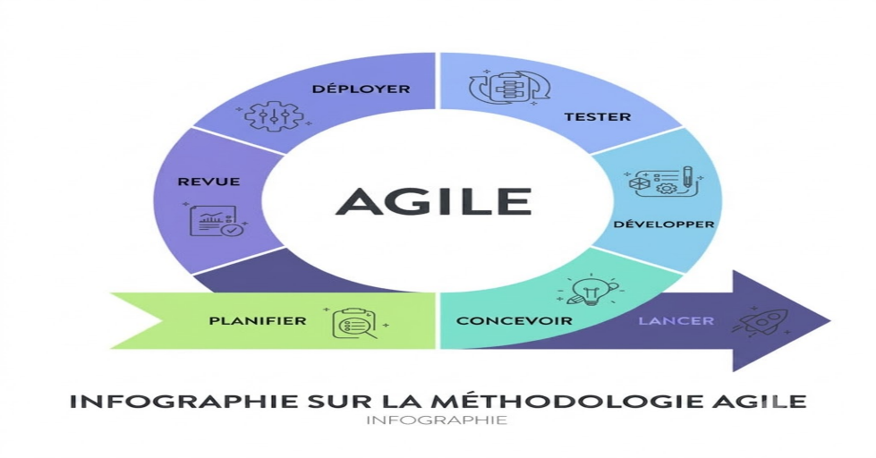

Figure 2 : Comparaison de l’approche méthodologique envisagée

2) UML (langages de modélisation)
Pour la modélisation du système, le choix s'est porté sur UML (Unified Modeling Language) [16] plutôt que sur Merise. Les deux formalismes ne se combinent pas naturellement au sein d'un même mémoire : chacun répond à une logique de conception différente, et mélanger les deux auraient introduit une incohérence méthodologique plutôt qu'un réel complément.

TROISIÈME PARTIE

RÉSULTATS

ET DISCUSSIONS

CHAPITRE 5 : REALISATION ET RESULTATS
Après la phase de conception, ce chapitre présente la plateforme telle qu'elle a été concrètement développée. Il détaille d'abord les interfaces réalisées, puis la manière dont la sécurité et la confidentialité des données ont été prises en compte dans l'implémentation.

I) INTERFACES RÉALISÉES

On y retrouve tout de suite l'identité du cabinet, avec ce message qu'on veut faire passer en premier : un interlocuteur unique, neutre et indépendant en assurance. Le menu permet d'aller directement vers les produits, la cotation, le contact, le conseiller interactif, la page à propos, les partenaires ou l'espace personnel. Deux boutons ressortent surtout : demander une cotation gratuite, ou aller voir les produits. Rien d'autre ne vient encombrer la page, l'idée étant que le visiteur sache quoi faire dès les premières secondes..

Figure 9 : Page d'accueil du site vitrine

Pour entrer dans son espace, le client a le choix entre deux chemins : se connecter via Google en un clic, ou utiliser son e-mail et son mot de passe s'il a créé un compte directement sur la plateforme. Les onglets connexion et inscription sont bien séparés, et un lien de récupération de mot de passe reste disponible en cas d'oubli. Rien de très original dans ce choix, mais c'est justement ce qui le rend accessible à une clientèle qui n'a pas forcément l'habitude des outils numériques.
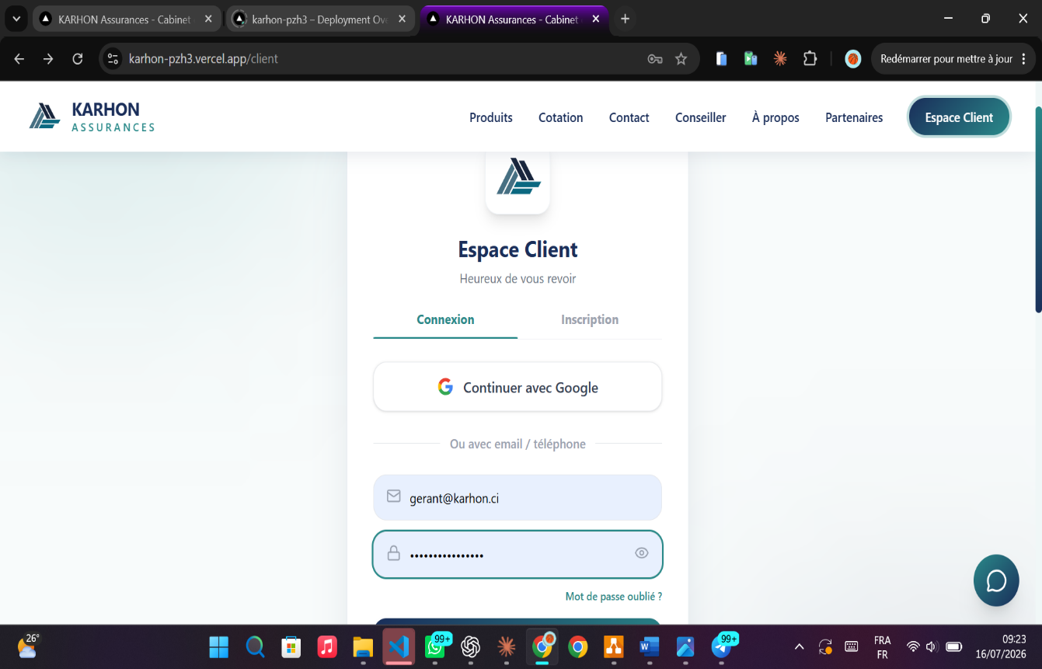
Figure 10 : Connexion à l'Espace Client

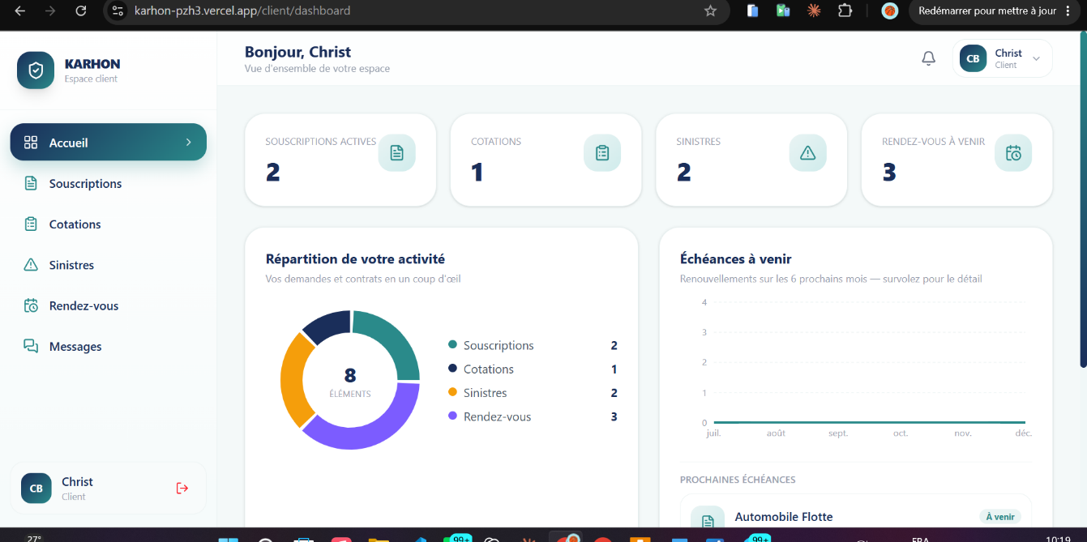
Une fois connecté, le client arrive sur un tableau de bord qui résume sa situation d'un seul regard : combien de souscriptions actives, de cotations en cours, de sinistres déclarés, de rendez-vous à venir. Un graphique en anneau reprend ces chiffres, un second liste les échéances des six prochains mois. L'idée derrière cet écran est simple : que le client n'ait plus besoin d'appeler le cabinet pour savoir où en est son dossier.

Figure 11 : Tableau de bord du client
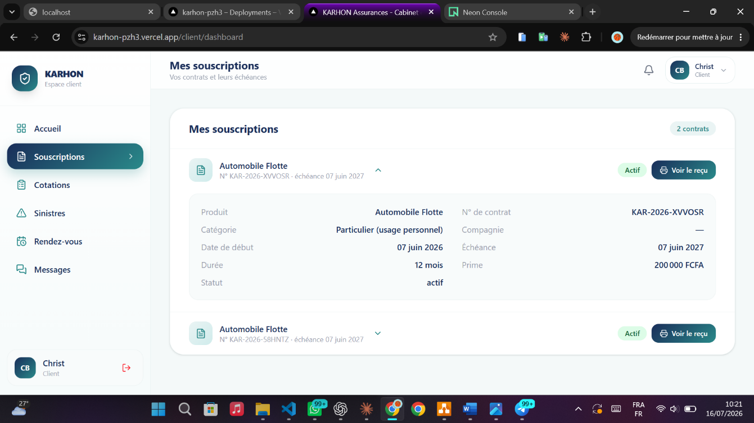
Vient ensuite la rubrique Mes souscriptions, qui liste les contrats actifs avec leur numéro, leur catégorie, leurs dates et le montant de la prime, avec un accès direct au reçu.

Figure 12 : Mes souscriptions (espace client)

Mes cotations suivent chaque demande envoyée et son statut, en attente, en cours ou acceptée.
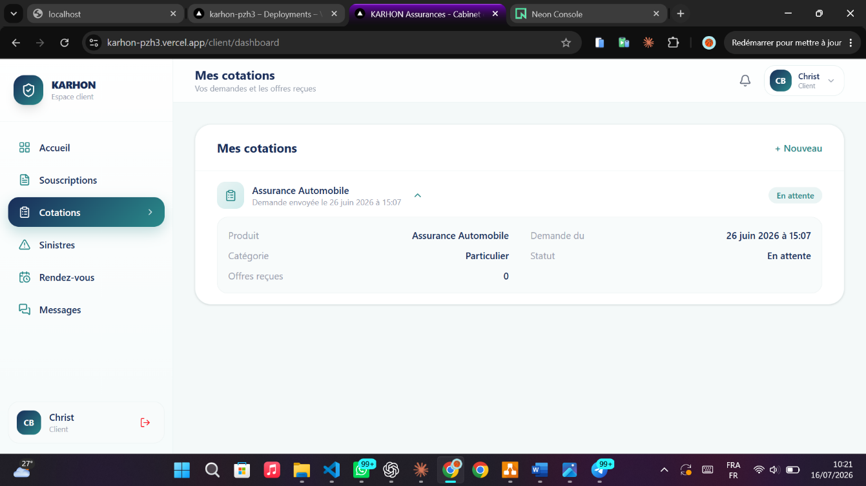

Figure 13 : Mes cotations (espace client)

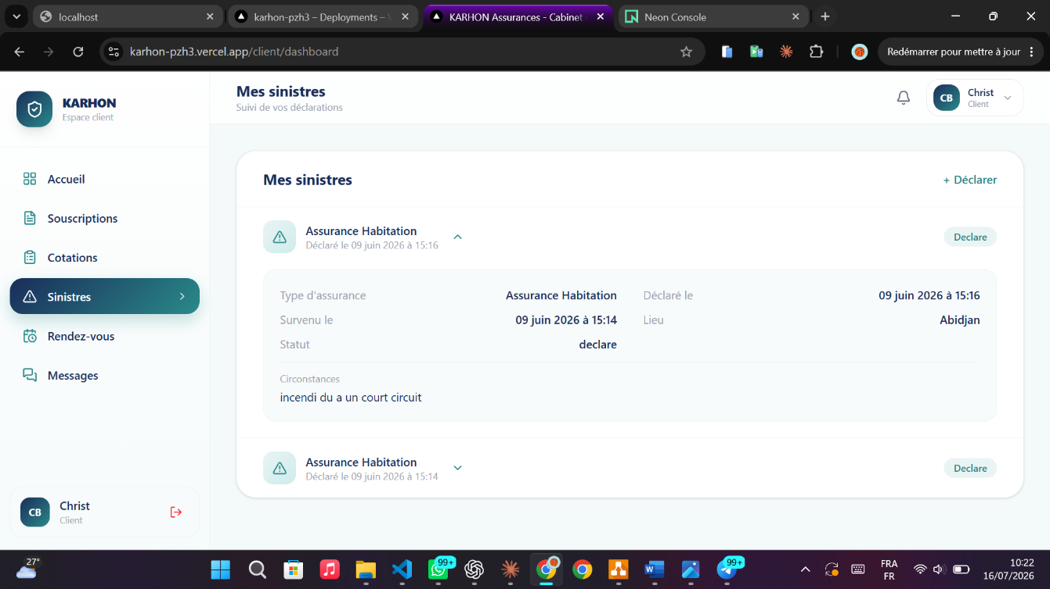
Mes sinistres servent à déclarer un sinistre et à suivre son traitement, avec le type d'assurance, la date, le lieu et les circonstances.
Figure 14 : Mes sinistres (espace client)

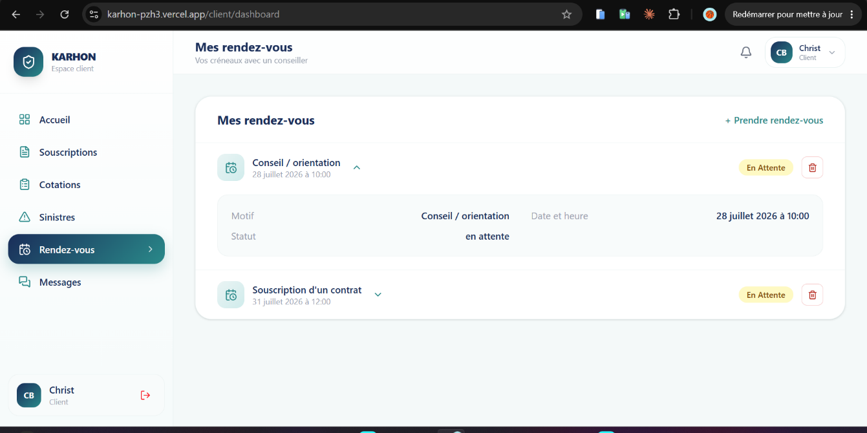
Mes rendez-vous, enfin, permet au client de demander un créneau avec un conseiller et de voir si la demande a été confirmée.
Figure 15 : Mes rendez-vous (espace client)
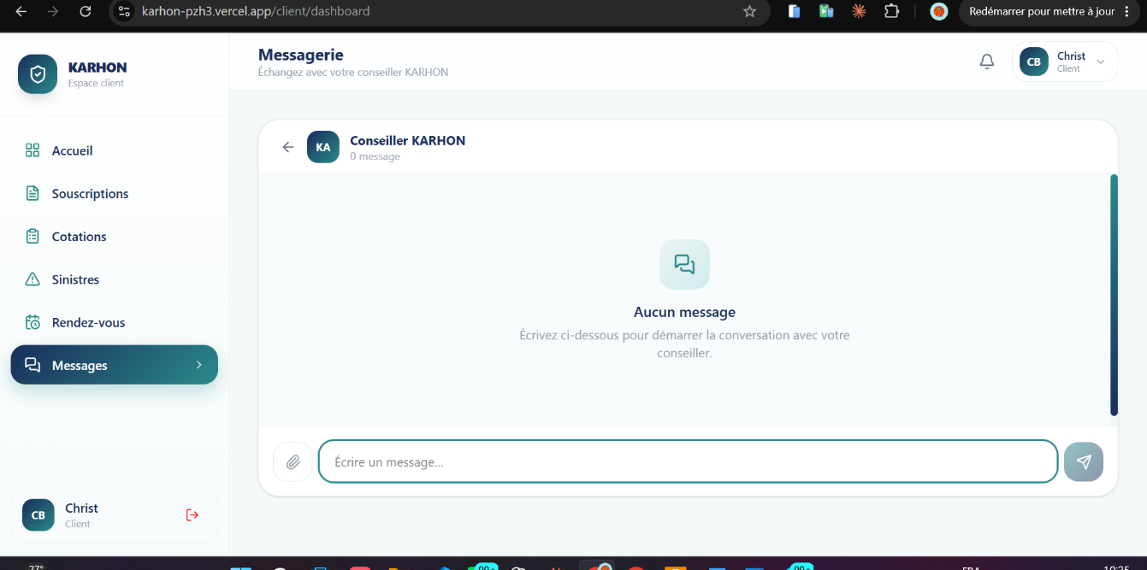
La messagerie ferme cette partie de l'espace client. Elle ouvre un canal direct avec le conseiller, sans passer par un appel ou un déplacement en agence, ce qui manquait clairement dans le fonctionnement du cabinet avant ce projet.

Figure 16 : Messagerie (espace client)
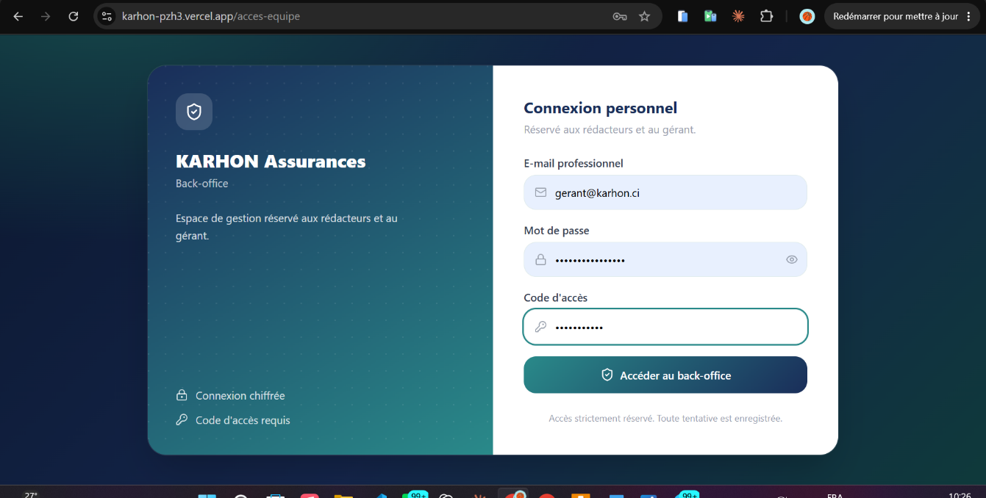
Le back-office s'adresse aux rédacteurs et au gérant, et démarre par une page de connexion à part, avec sa propre adresse. Un message précis que l'accès est réservé et que chaque tentative est enregistrée, ce qui annonce déjà le sujet de la section suivante.

Figure 17 : Connexion personnel (back-office)
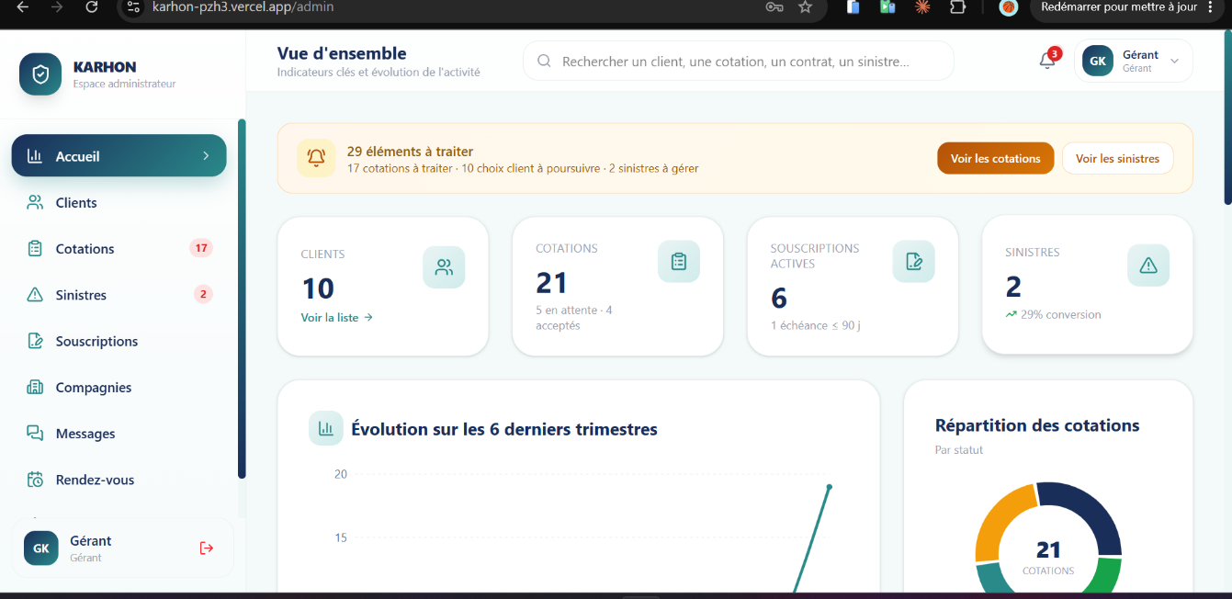
La page d'accueil du gérant rassemble les chiffres qui comptent : nombre de clients, de cotations, de souscriptions actives, de sinistres en cours, plus un bandeau qui signale ce qui reste à traiter en priorité. Un graphique montre l'évolution sur les six derniers trimestres.

Figure 18 : Vue d'ensemble du gérant, indicateurs clés et évolution sur 6 trimestres
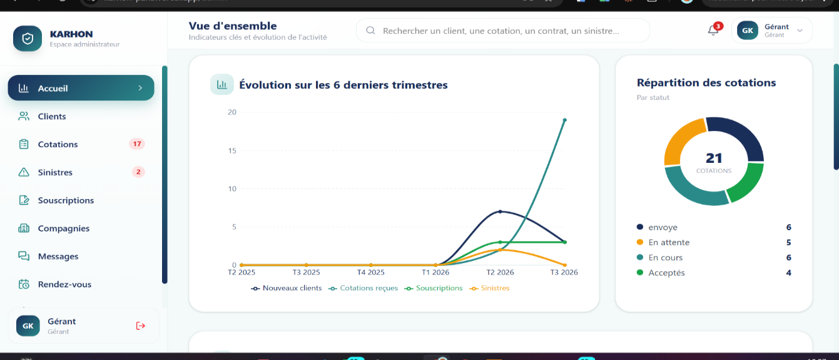
D'autres blocs détaillent la répartition des clients entre particuliers et entreprises, les assurances les plus demandées, les sinistres par type, les clients les plus actifs et les compagnies préférées. Beaucoup d'informations sur une seule page, mais c'est voulu : le gérant doit pouvoir se faire une idée de l'activité sans ouvrir chaque dossier un par un.

(1)

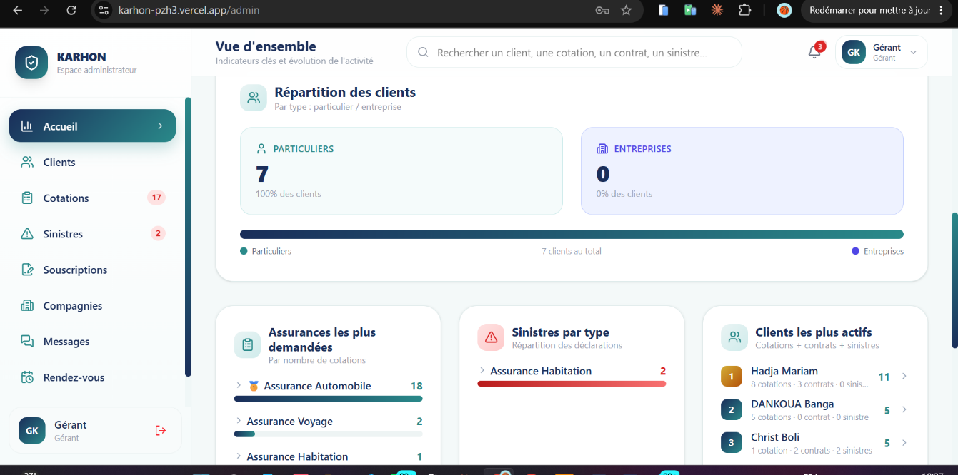
(2)

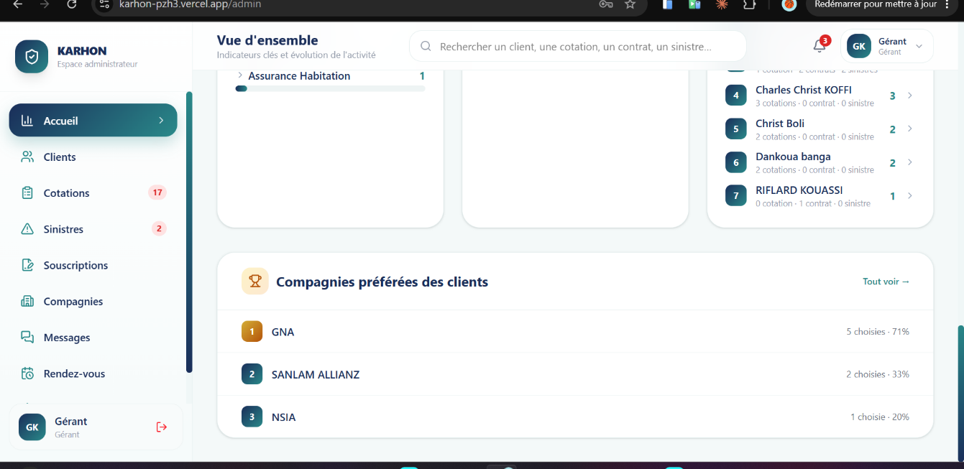
(3)

Figure 19 : Vue d'ensemble du gérant, répartitions et classements {1 ;2 ; 3}

La rubrique Clients liste les clients inscrits avec leurs coordonnées, leur date d'inscription et un résumé de leur activité. Avant, ces informations étaient éparpillées entre plusieurs fichiers ; ici, tout est au même endroit.
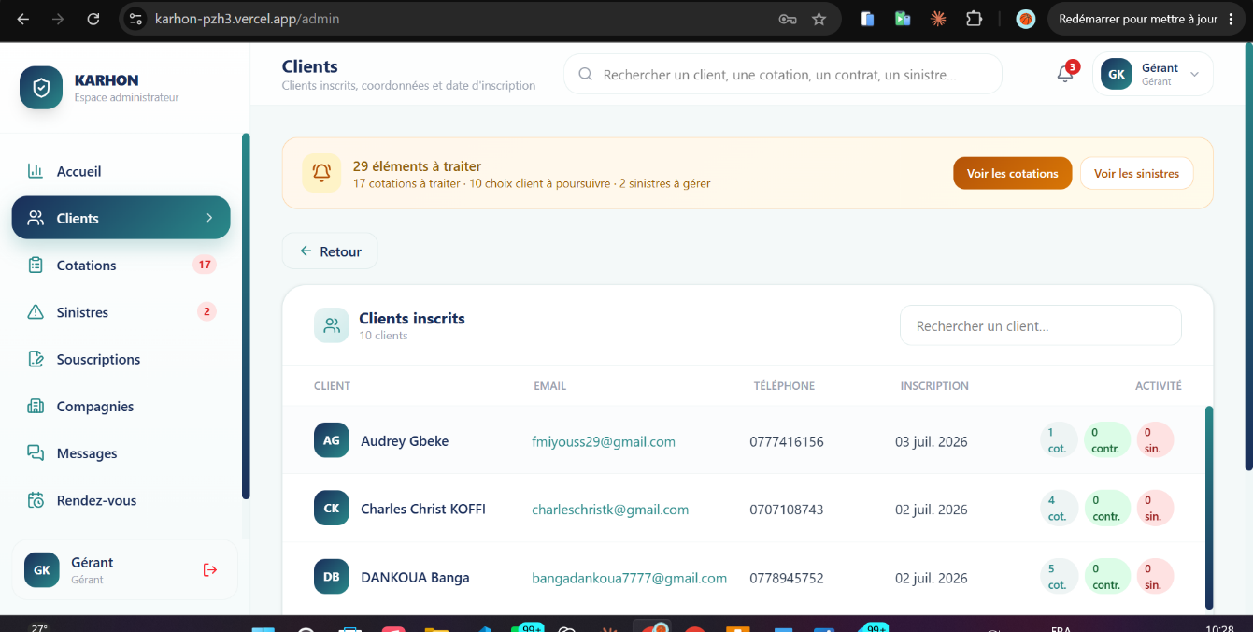
Figure 20 : Clients inscrits (back-office)
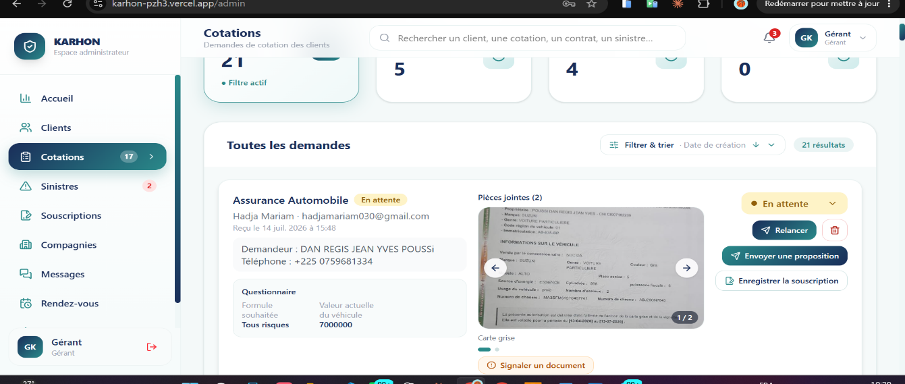
Le traitement d'une cotation se voit bien sur deux écrans. Sur le premier, la demande est encore en attente : on voit les pièces jointes du client, ici une carte grise, et les actions possibles pour le rédacteur, relancer, signaler un document ou envoyer une proposition.
Figure 21 : Cotation en attente (back-office)

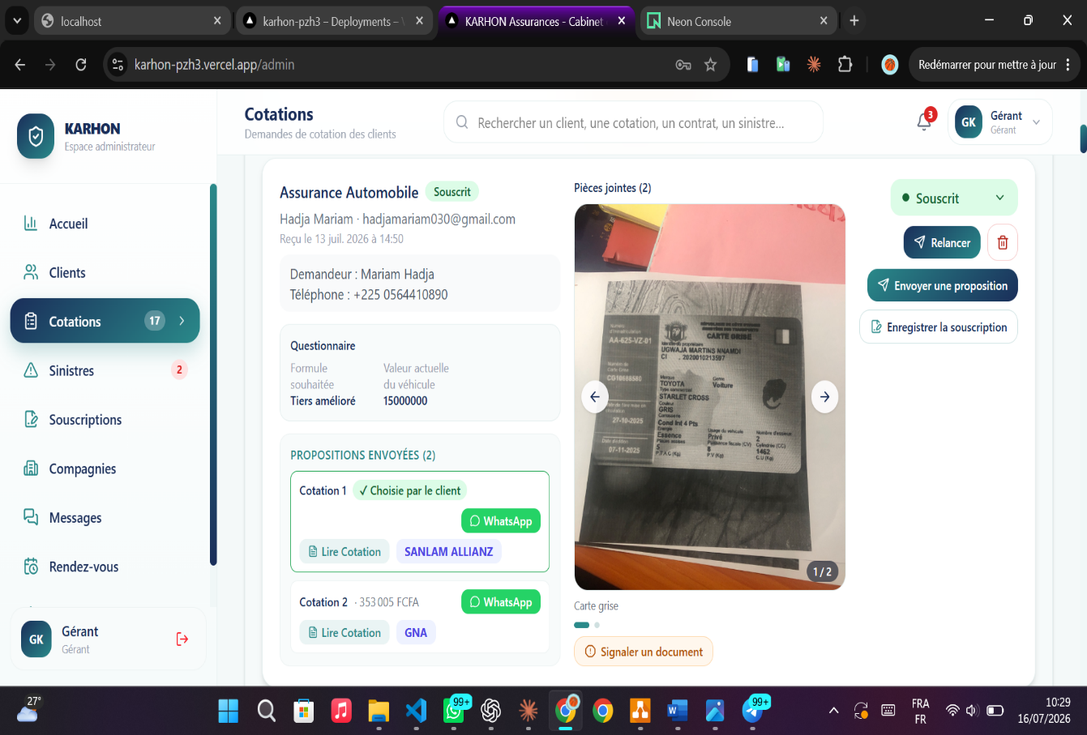
Sur le second, la même demande est devenue une souscription, avec les propositions envoyées et celle que le client a retenue. Ces deux écrans montrent, dans l'ordre, exactement le cas d'utilisation Demander une cotation décrit au chapitre 4.

Figure 22 : Cotation souscrite (back-office)

Le traitement d'un sinistre fonctionne de la même façon : le rédacteur retrouve la déclaration, ses circonstances, les pièces jointes s'il y en a, et peut relancer le client ou clore le dossier.

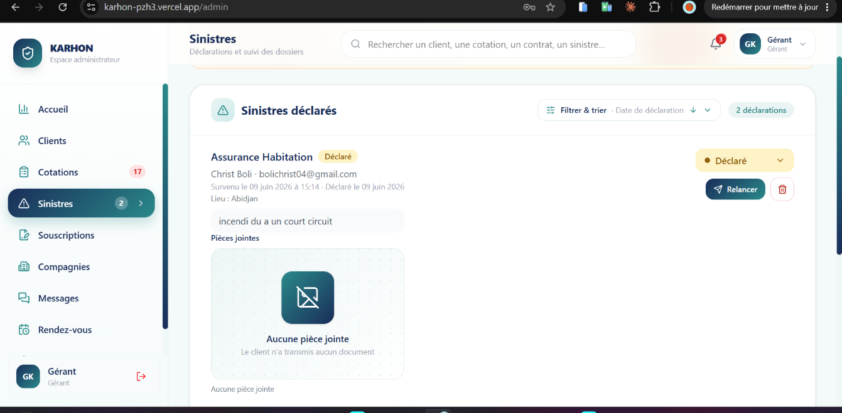
Figure 23 : Sinistre déclaré (back-office)

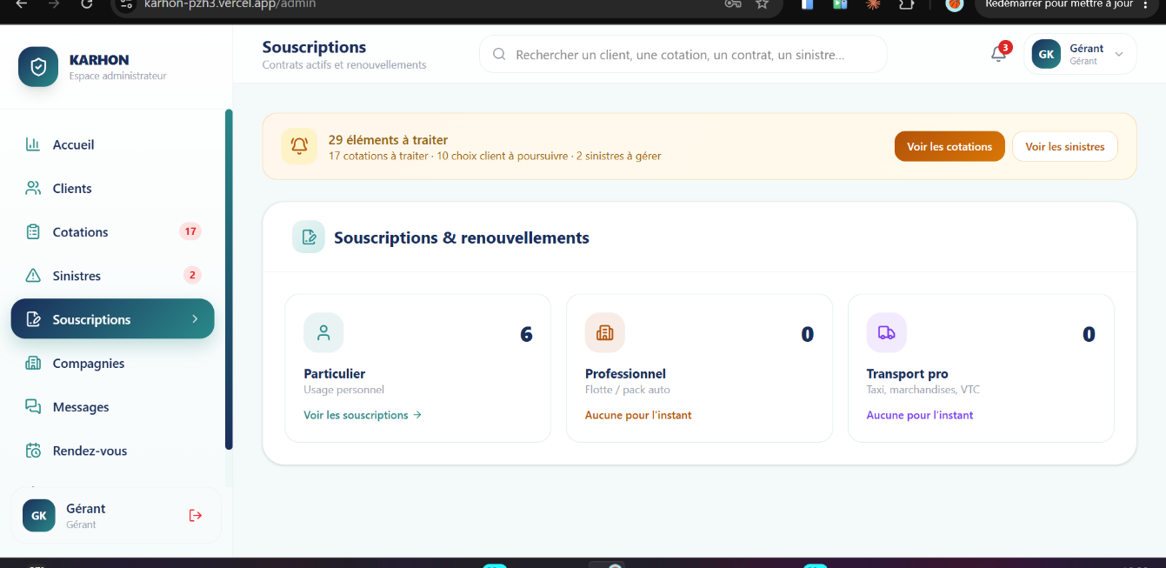
Côté souscriptions, les contrats sont classés par catégorie, particulier, professionnel, transport professionnel.

Figure 24 : Souscriptions par catégorie (back-office)

Chaque contrat peut recevoir une attestation, importée depuis un fichier ou prise en photo directement.
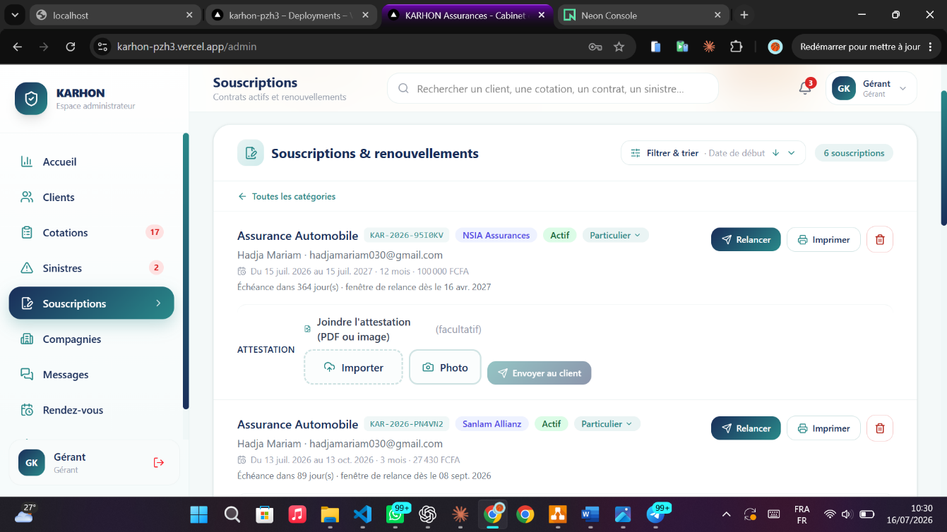
Figure 25 : Détail d'une souscription et gestion de l'attestation (back-office)

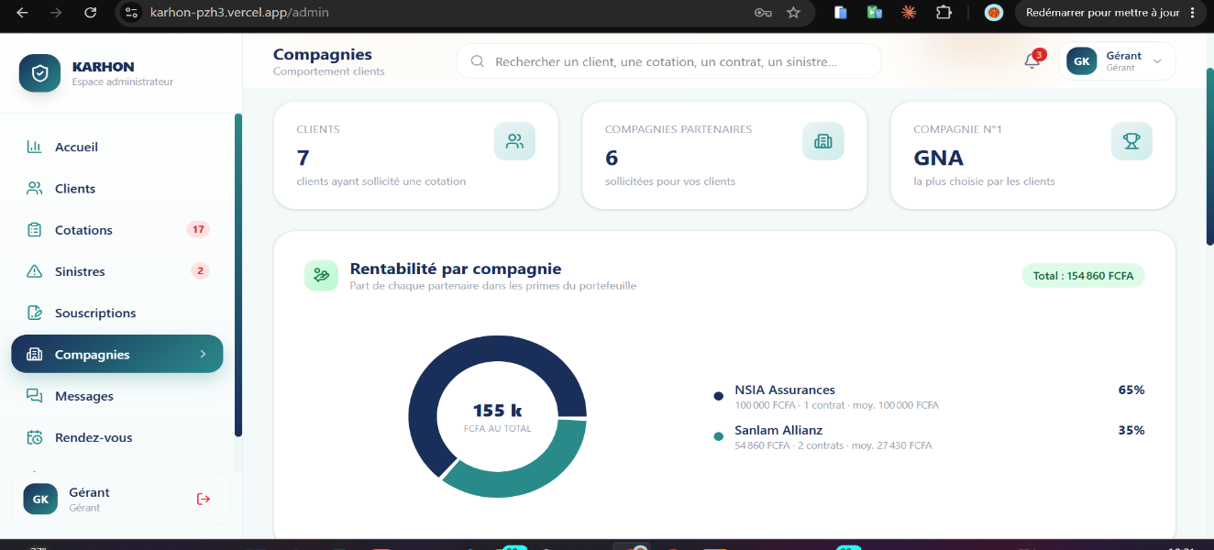
La rubrique Compagnies va un peu plus loin que le simple suivi : elle montre la rentabilité de chaque partenaire.
Figure 26 : Compagnies, indicateurs et rentabilité (back-office)

Elle montre aussi le parcours des clients depuis l'inscription jusqu'à la souscription.

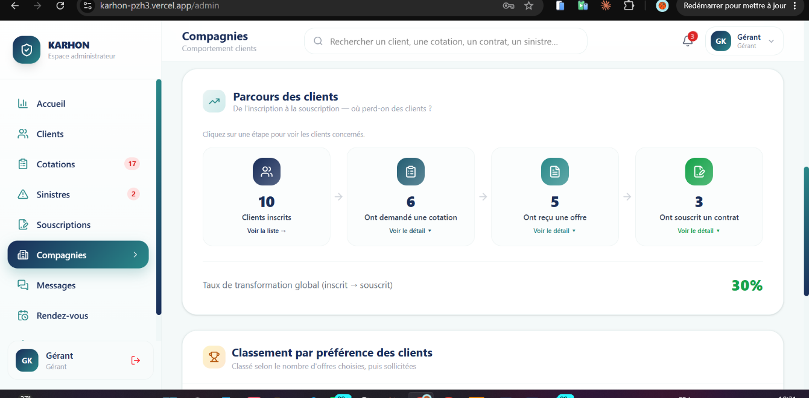

Figure 27 : Compagnies, parcours de conversion des clients (back-office)

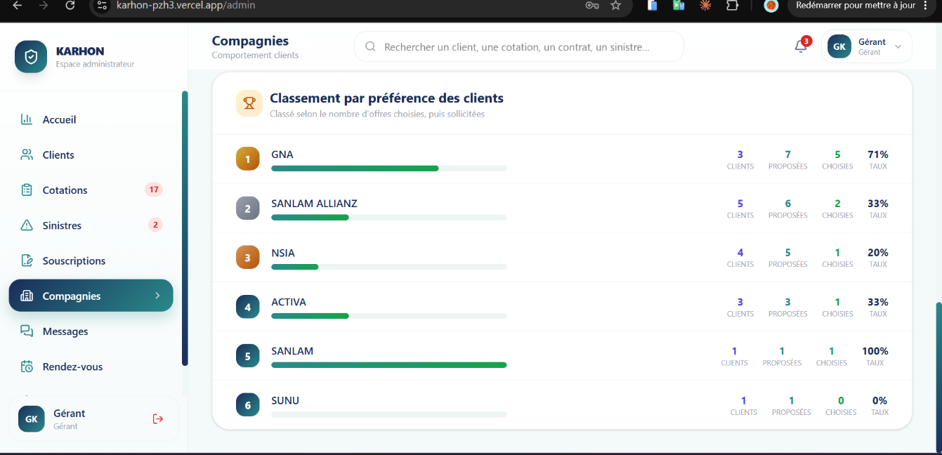
Et enfin un classement des compagnies selon ce que les clients choisissent réellement. C'est moins un tableau de suivi qu'un outil pour préparer les prochaines négociations avec les compagnies.

Figure 28 : Compagnies, classement par préférence (back-office)

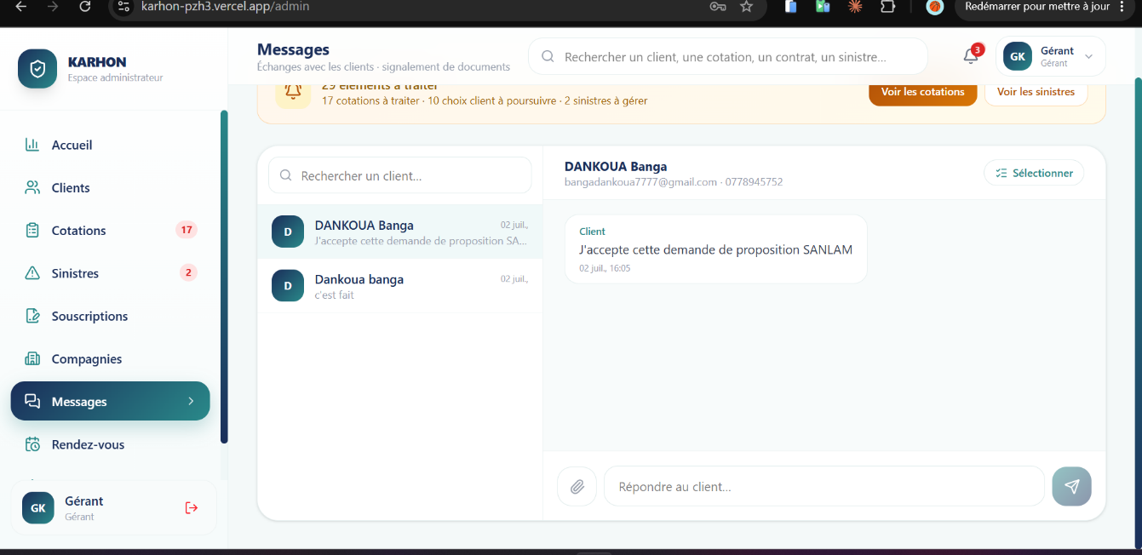
La messagerie et les rendez-vous reproduisent côté back-office ce que le client voit de son côté : répondre aux messages, confirmer ou annuler un créneau.

Figure 29 : Messagerie (back-office)

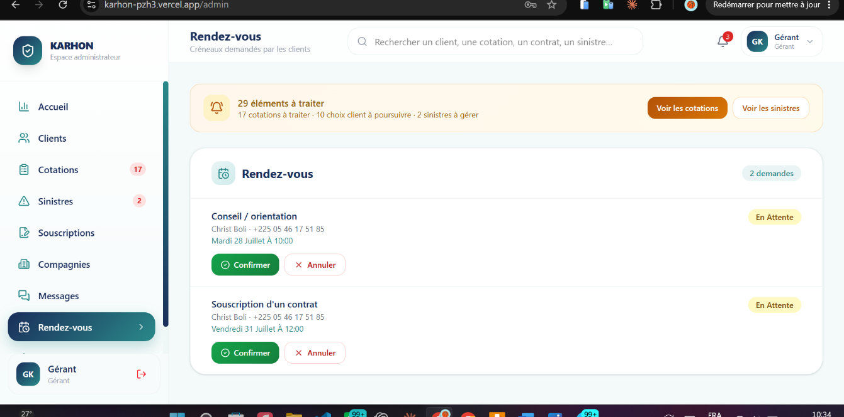
Figure 30 : Rendez-vous (back-office)

II) SÉCURISATION DES DONNÉES ET DES ACCÈS

La sécurité, on n'y a pas pensé après coup. Elle fait partie du projet depuis le départ, en s'appuyant notamment sur les bonnes pratiques recensées par l'OWASP[17], en lien avec les besoins non fonctionnels posés au chapitre 2. Voici ce qui protège concrètement les comptes, les données des clients et la traçabilité des actions du back-office.

1) Protection des données d'authentification
Pas un seul mot de passe n'est stocké en clair dans la base. Chacun passe par bcrypt avant d'être enregistré. Résultat : même si quelqu'un mettait la main sur la base de données, il ne récupérerait qu'un condensat illisible, impossible à retransformer en mot de passe. Une fois connecté, le client garde sa session grâce à un jeton JWT, placé dans un cookie httpOnly et sécurisé. Ce détail a son importance : un cookie httpOnly, le JavaScript du navigateur ne peut pas y toucher. Donc même si un script malveillant s'infiltrait via une faille XSS, il ne pourrait pas lire ce jeton et l'envoyer ailleurs.

2) Prévention des attaques par force brute et de l'énumération de comptes
Les routes sensibles, la connexion et la réinitialisation de mot de passe en particulier, sont limitées en débit. Sans ça, rien n'empêcherait un script de tester des milliers de mots de passe en quelques minutes. Autre détail volontaire : les messages d'erreur restent flous. Que l'e-mail n'existe pas ou que le mot de passe soit faux, l'utilisateur voit le même message. Impossible, donc, de deviner petit à petit quelles adresses sont vraiment enregistrées sur la plateforme.
Même logique pour la réinitialisation de mot de passe : le jeton envoyé au client n'est jamais gardé tel quel côté serveur, seule sa version hachée l'est, et il ne reste valable qu'une heure.

3) Traçabilité et réversibilité des actions sensibles
Quand un agent ou le gérant supprime ou archive quelque chose, ce n'est jamais définitif tout de suite. Le système fonctionne en suppression douce : un élément archivé reste dans la base, juste marqué comme tel, et peut être restauré si l'archivage était une erreur. Aller plus loin et supprimer pour de bon, ça, c'est réservé au gérant, et ça reste une action à part, volontaire.

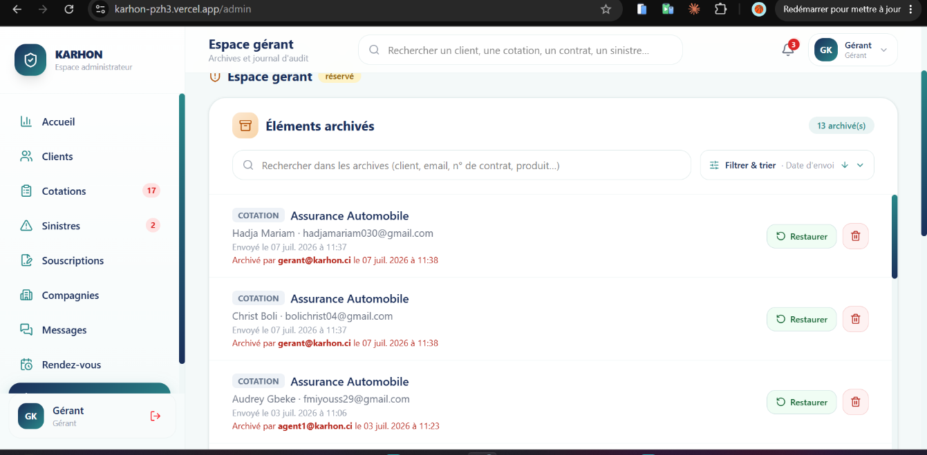
Figure 31 : Éléments archivés (espace gérant)

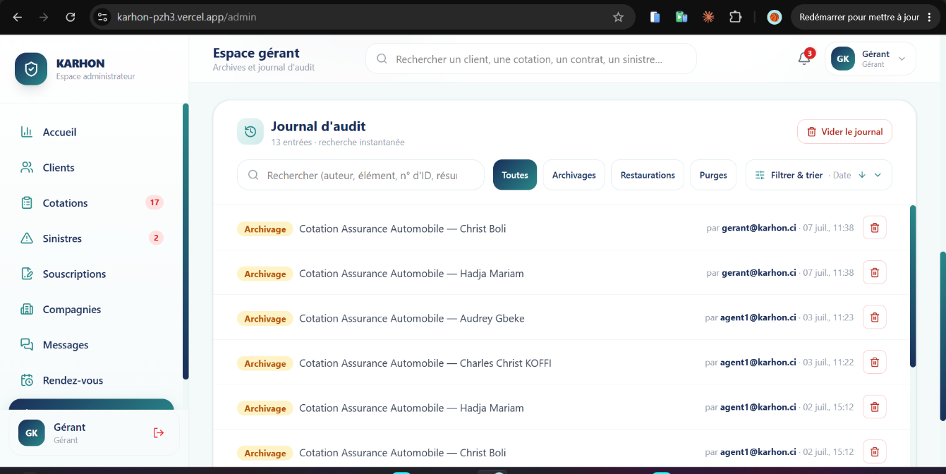
Chaque action sensible est aussi notée dans le journal d'audit, qui correspond à la classe JournalAudit vue au chapitre précédent. On y voit l'action, l'élément concerné, qui l'a faite et quand, avec un filtre selon le type d'action (archivage, restauration, purge). En cas de problème ou de litige, on sait toujours qui a fait quoi et à quel moment. C'est exactement ce que demandait le cahier des charges.

Figure 32 : Journal d'audit (espace gérant)

4) Sécurisation des échanges et des secrets
Tout ce qui circule entre le navigateur et le serveur passe en HTTPS, pris en charge automatiquement par Vercel, sans rien à configurer. Les secrets de l'application, la clé de signature des JWT, les identifiants de la base, les clés d'API, ne sont jamais visibles côté navigateur. Ils restent côté serveur, dans des variables d'environnement.
Au final, tous ces mécanismes couvrent les principales failles repérées au départ : vol de mot de passe, interception de session, énumération de comptes, force brute, et perte de traçabilité si un utilisateur interne fait quelque chose de malveillant.

CHAPITRE 6 : DISCUSSIONS

Avant de conclure ce mémoire, nous voulons revenir sur la façon dont le projet s'est déroulé. En général, on ne montre que le résultat final, une fois qu'il est propre et bien présenté. Pourtant, le chemin a été moins simple. Il y a eu des moments de blocage, des erreurs et des doutes. C'est souvent dans ces difficultés que nous avons le plus appris. Ce chapitre revient donc sur ces difficultés rencontrées pendant le développement, avant de présenter ce qu'il reste à faire pour que la plateforme dure dans le temps.

I) ANALYSE ET RETOUR SUR LE DÉVELOPPEMENT

1) Les difficultés rencontrées et surmontées
Concevoir une application qui tourne vraiment en ligne n'a rien à voir avec la mise au point d'une simple maquette. Des problèmes surgissent, que jamais un projet resté sur un poste isolé n'aurait révélés.
Le plus tenace fut cette histoire de deux bases de données, l'une en local pour développer, l'autre en ligne pour la vraie plateforme. Elles se ressemblent à s'y méprendre, mais ne contiennent pas les mêmes informations. Combien de fois une donnée supprimée est-elle restée là, imperturbable, à l'écran ? On relisait le code ligne à ligne, persuadé d'un bug, alors qu'en réalité on modifiait une base en regardant l'autre. À force de se faire prendre, une règle s'est imposée d'elle-même : toujours vérifier où l'on se trouve avant de toucher à quoi que ce soit. Tout bête, mais salutaire. Le même piège guettait à chaque champ ajouté au modèle, qu'il fallait reporter sur les deux bases sous peine de tout bloquer, d'où une petite routine suivie scrupuleusement.
Next.js, le framework qui porte la plateforme, a lui aussi réservé son lot de surprises. Pour recharger les pages plus vite, il garde une copie des fichiers dans un cache ; sauf que cette copie, restée figée sur une vieille version, faisait planter des pages pourtant irréprochables. De quoi douter de soi un moment, avant de comprendre que le fautif n'était pas le code, mais ce cache. Un nettoyage, un redémarrage, et tout repartait. L'agacement fut même utile : il a révélé que la protection générale confiée au middleware ne s'activait pas toujours dans ce mode, ce qui a poussé à placer les contrôles à l'entrée de chaque espace, autrement plus solides.
La sécurité, d'ailleurs, ne s'est pas laissée dompter du premier coup. On s'était aperçu qu'en changeant simplement l'adresse dans le navigateur, on pouvait se promener dans un espace réservé. Et ce qui était à notre portée l'était pour n'importe qui, ce qu'une plateforme gardienne de données personnelles ne peut se permettre. Une première parade n'a pas tenu, elle a été écartée. Celle qui a résisté est plus stricte : le serveur vérifie le rôle de chacun avant tout accès, les clients d'un côté, le personnel de l'autre, sans passerelle entre les deux, et la session se referme d'elle-même après un temps d'inactivité.
Restait enfin tout ce qui entoure le code, longtemps sous-estimé. L'envoi automatique des courriels l'illustre bien : on l'imaginait affaire de quelques lignes, il exige en vérité une clé valide, des réglages minutieux et, surtout, la vérification du domaine chez l'hébergeur, bien loin du projet lui-même. La leçon se résume d'un trait : une application, aujourd'hui, ce n'est jamais seulement du code, c'est tout un environnement qu'il faut faire tenir debout ensemble.

2) Le bilan de la solution
Malgré tous ces tracas, le résultat inspire une vraie fierté, car la plateforme fait exactement ce pour quoi elle a été pensée. Le client dispose enfin d'un espace bien à lui : il demande une cotation, suit ses dossiers, choisit son offre, règle sa cotisation et récupère ses documents sans jamais avoir à se déplacer. Le personnel travaille depuis un seul et même endroit, et le gérant garde l'œil sur l'ensemble, avec la trace de chaque action sensible et la main sur les archives.
Le plus fort, au fond, c'est que tout cela vit réellement, en ligne, et non le temps d'une démonstration. Voilà ce qui donne son poids au travail accompli, de la première intention jusqu'à la mise en production, et ce qui l'a confronté à des contraintes bien concrètes, de celles qu'un simple exercice d'école ne fait jamais éprouver.

II) PERSPECTIVES ET CONDITIONS DE MISE EN ŒUVRE

Les limites actuelles
Prétendre que tout est parfait serait malhonnête. Le règlement des cotisations se fait encore en dehors de la plateforme, par un lien envoyé au client. L'attestation, de même, se prépare à l'extérieur avant d'être rattachée au contrat. Et gérer deux environnements de front, même quand on en a pris le pli, oblige à rester vigilant en permanence.

Les perspectives d'évolution
Ces limites dessinent d'elles-mêmes la suite :
- à court terme, brancher un vrai paiement mobile, d'usage courant en Côte d'Ivoire, pour que le client aille jusqu'au bout sans quitter le site ;
- Automatiser la génération des documents contractuels et affiner les relances ;
- Plus tard, offrir un tableau de bord d'analyse plus complet, voire une version mobile de l'application.

3) Les conditions de mise en œuvre
Pour que la plateforme s'inscrive dans la durée, quelques conditions restent à réunir :
- Une personne pour l'entretenir et la faire évoluer, même modestement ;
- Une réelle appropriation par le cabinet au quotidien, ce qui suppose d'accompagner un temps les rédacteurs ;
- L’achèvement de la vérification du domaine et du paramétrage des services externes, pour que courriels et notifications tournent à plein en production.
En définitive, ce projet aura appris bien davantage que l'écriture du code. Il aura fait toucher du doigt, très concrètement, tout ce qui sépare un travail d'école d'une application réellement en production, où la moindre incohérence finit toujours, tôt ou tard, par se révéler.

CONCLUSION
Au terme de ce travail, il est temps de revenir sur le chemin parcouru. Tout est parti d'un constat fait sur le terrain, chez KARHON Assurances : une activité gérée de façon dispersée, le plus souvent à la main, qui ralentissait les échanges avec les clients et faisait peser un risque réel sur des données pourtant sensibles. De ce constat est née notre problématique : comment concevoir et réaliser une plateforme web sécurisée qui réponde vraiment aux besoins d'un cabinet de courtage et de ses clients ?
Pour y répondre, nous avons avancé par étapes. La première partie nous a permis de comprendre le cabinet, son métier et ses limites, puis de traduire ces observations en un cahier des charges précis. La deuxième a posé les choix techniques et la modélisation du système, à l'aide d'UML, du diagramme de cas d'utilisation jusqu'aux diagrammes de séquence. La troisième, enfin, a présenté la plateforme telle qu'elle a été réalisée, la manière dont sa sécurité a été pensée, et un retour honnête sur le développement.
Le résultat est une plateforme réellement en ligne, articulée autour de trois espaces complémentaires : un site vitrine qui présente le cabinet et ses produits, un espace client en libre-service, et un back-office réservé à l'équipe. Le client peut désormais demander une cotation, comparer les offres, souscrire, régler sa cotisation, déclarer un sinistre et échanger avec un conseiller, sans se déplacer. Le personnel traite les dossiers depuis un outil unique, et le gérant dispose d'une vue d'ensemble, d'un journal d'audit et de la maîtrise des archives. La sécurité et la confidentialité des données, présentes dès la conception, ont guidé la plupart de nos décisions.
Ce projet nous aura aussi confrontés à la réalité d'une mise en production, avec ses obstacles et ses leçons, bien au-delà du simple exercice académique. Des marges de progression subsistent, comme l'intégration directe d'un paiement mobile ou l'automatisation de certains documents, autant de pistes qui prolongeront naturellement ce qui a été engagé.
Au fond, ce mémoire aura montré qu'avec des outils modernes et une attention constante portée à la sécurité, il est possible de doter un cabinet de proximité d'une solution numérique fiable, à la hauteur de ses besoins comme de ceux de ses clients. Nous formons le vœu qu'elle accompagne durablement KARHON Assurances dans son développement

RÉFÉRENCES

[1] « KARHON Assurances », https://www.abidjan.net (page de présentation de l'entreprise)
Consulté le 08/05/2026.
[2] Conférence Interafricaine des Marchés d'Assurances (CIMA). Code des assurances CIMA. https://www.cima-afrique.org
Consulté le 10/05/2026.
[3] « HTML (HyperText Markup Language) », https://developer.mozilla.org/fr/docs/Web/HTML
Consulté le 12/05/2026.
[4] « CSS : Feuilles de style en cascade », https://developer.mozilla.org/fr/docs/Web/CSS
Consulté le 12/05/2026.
[5] « JavaScript », https://developer.mozilla.org/fr/docs/Web/JavaScript
Consulté le 12/05/2026.
[6] Vercel Inc. Next.js Documentation. https://nextjs.org/docs
Consulté le 15/05/2026.
[7] Meta Open Source. React Documentation. https://react.dev
Consulté le 15/05/2026.
[8] Microsoft. TypeScript Documentation. https://www.typescriptlang.org/docs
Consulté le 18/05/2026.
[9] Tailwind Labs. Tailwind CSS Documentation. https://tailwindcss.com/docs
Consulté le 18/05/2026.
[10] Prisma Data Inc. Prisma Documentation. https://www.prisma.io/docs
Consulté le 22/05/2026.
[11] PostgreSQL Global Development Group. PostgreSQL Documentation.
https://www.postgresql.org/docs
Consulté le 22/05/2026.
[12] « Définition Visual Studio Code », https://code.visualstudio.com/docs
Consulté le 24/05/2026.
[13] « Difference Between Git and GitHub », https://www.geeksforgeeks.org/git/difference-between-git-and-github/
Consulté le 24/05/2026.
[14] Vercel Inc. Vercel Documentation. https://vercel.com/docs
Consulté le 29/05/2026.
[15] Neon Inc. Neon Documentation. https://neon.tech/docs
Consulté le 29/05/2026.
[16] Object Management Group (OMG). UML Specification (Unified Modeling Language). https://www.omg.org/spec/UML
Consulté le 05/06/2026.
[17] OWASP Foundation. OWASP Top Ten et OWASP Cheat Sheet Series. https://owasp.org
Consulté le 10/06/2026.

BIBLIOGRAPHIE

Auth0 by Okta. Introduction to JSON Web Tokens. https://jwt.io/introduction
Fowler, Martin. UML Distilled : A Brief Guide to the Standard Object Modeling Language. Addison-Wesley.
Mozilla Developer Network (MDN). Web Security. https://developer.mozilla.org/fr/docs/Web/Security
OWASP Foundation. OWASP Cheat Sheet Series : Authentication Cheat Sheet. https://cheatsheetseries.owasp.org/cheatsheets/Authentication_Cheat_Sheet.html
Vercel Inc. Next.js Learn Course. https://nextjs.org/learn

ANNEXES

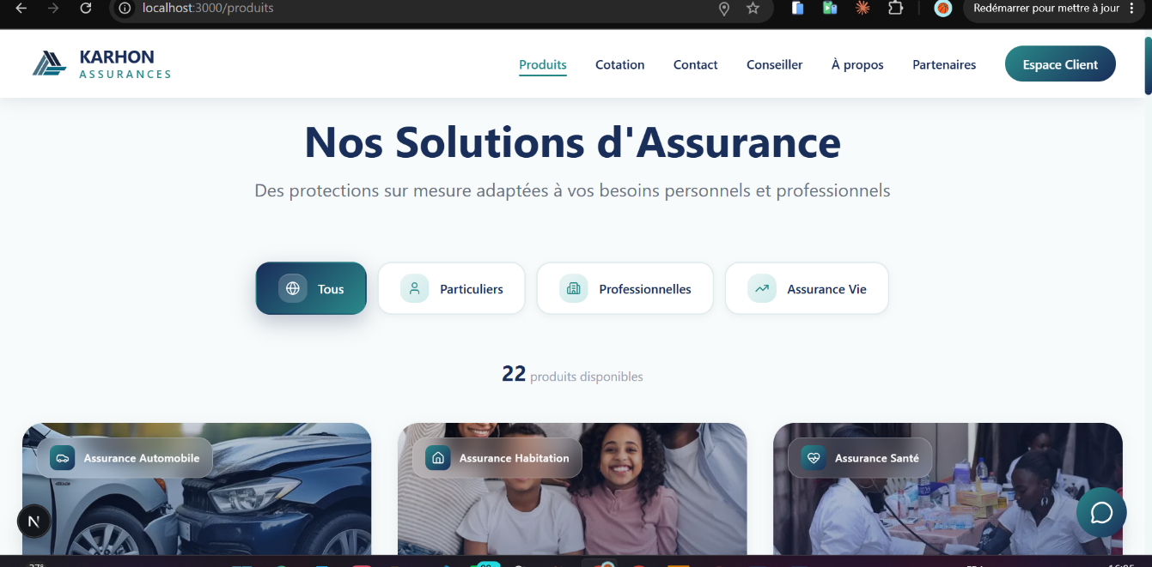

Annexe 1 : Page Produits

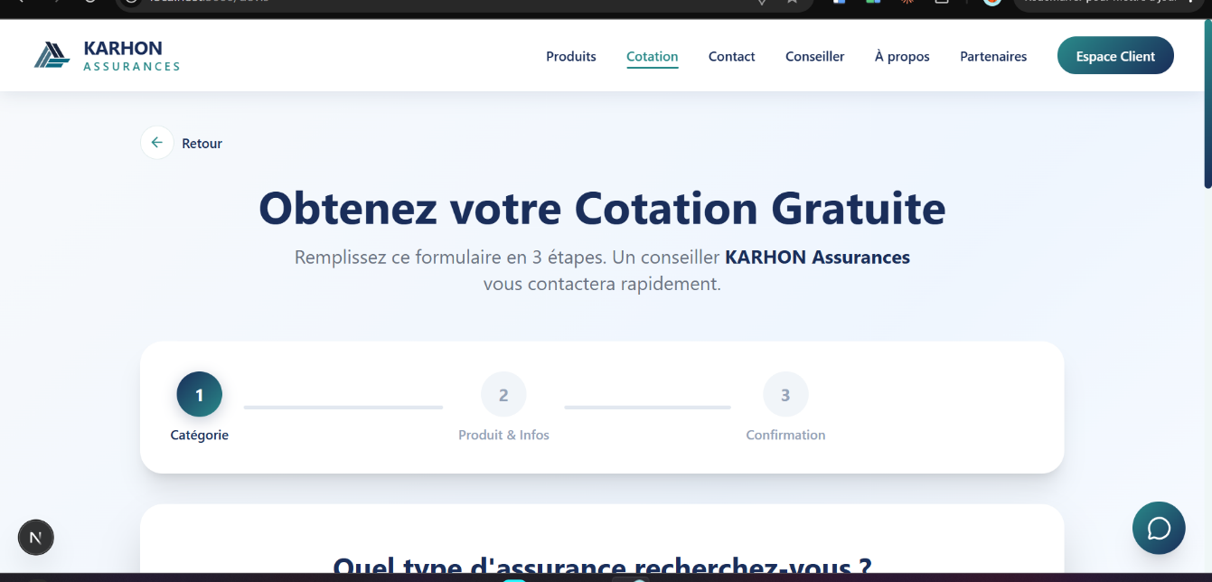

Annexe 2 : Cotation, choix catégorie

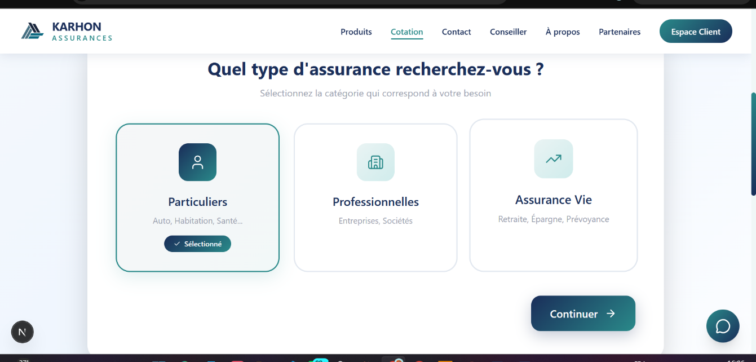

Annexe 3 : Cotation, type d'assurance

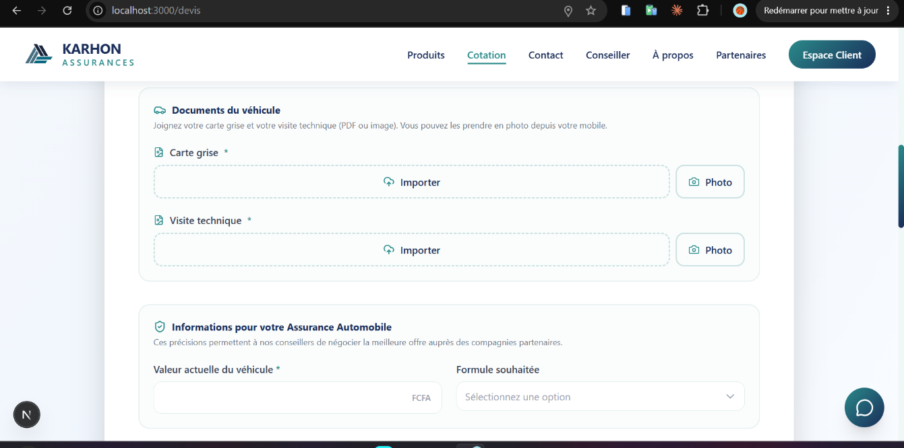

Annexe 4 : Cotation, documents véhicule

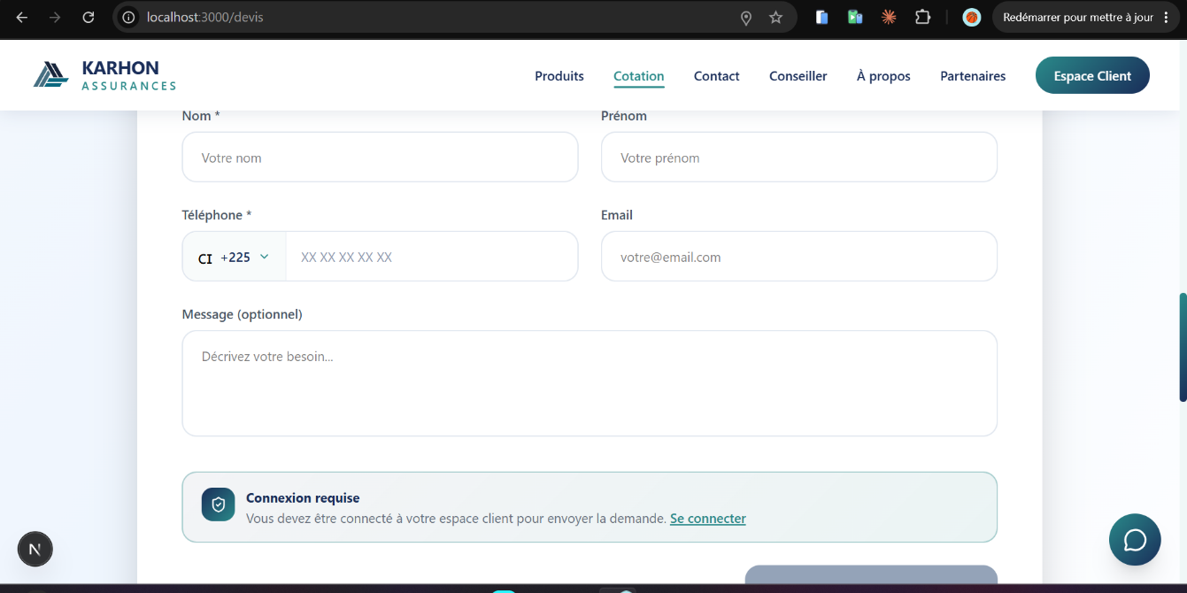

Annexe 5 : Cotation, coordonnées client

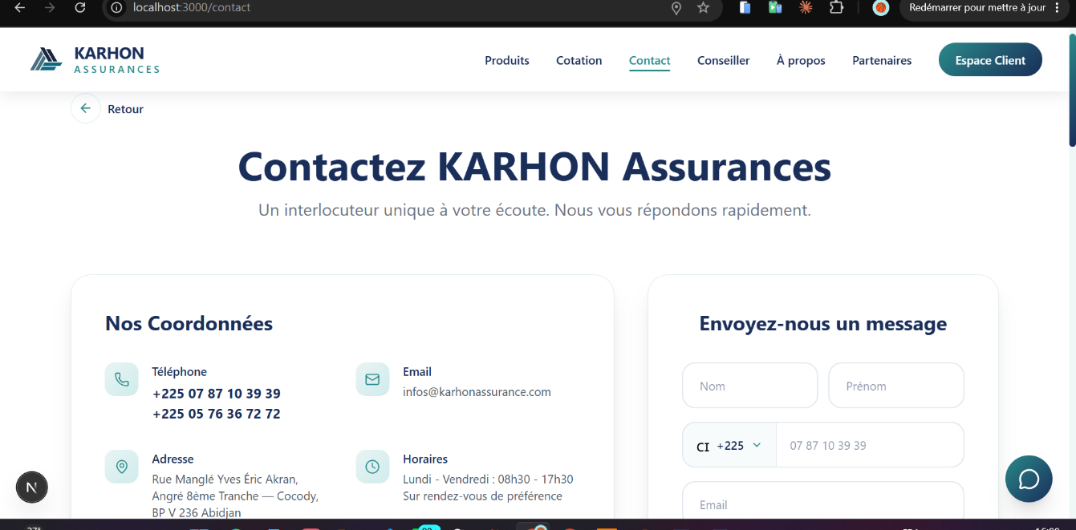

Annexe 6 : Page Contact, coordonnées
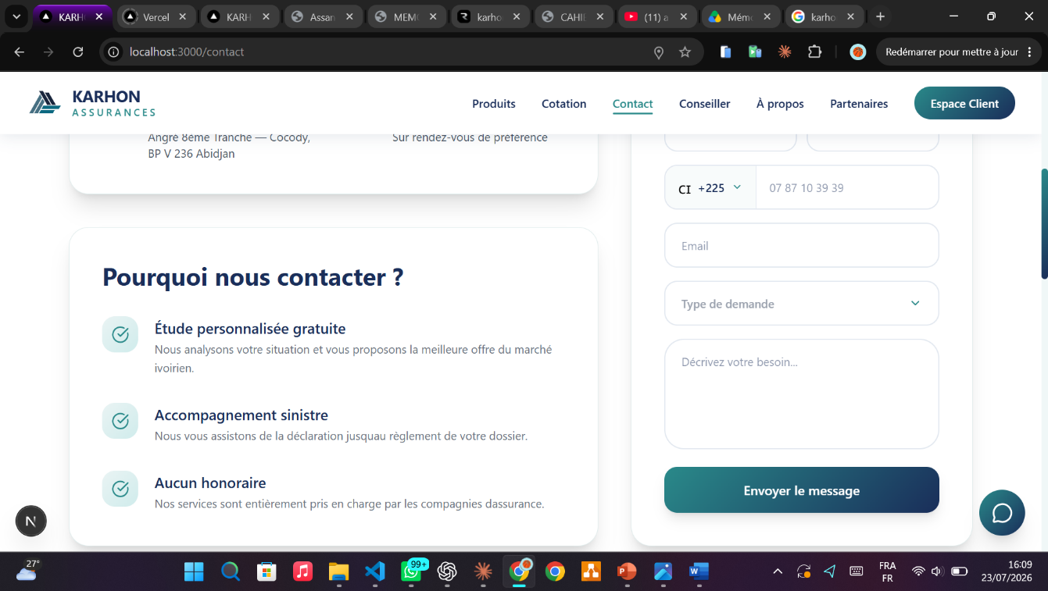

Annexe 7 : Page Contact, formulaire

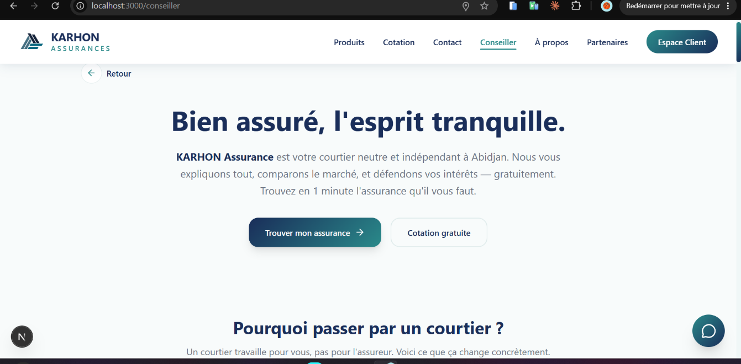

Annexe 8 : Page Conseiller, accueil

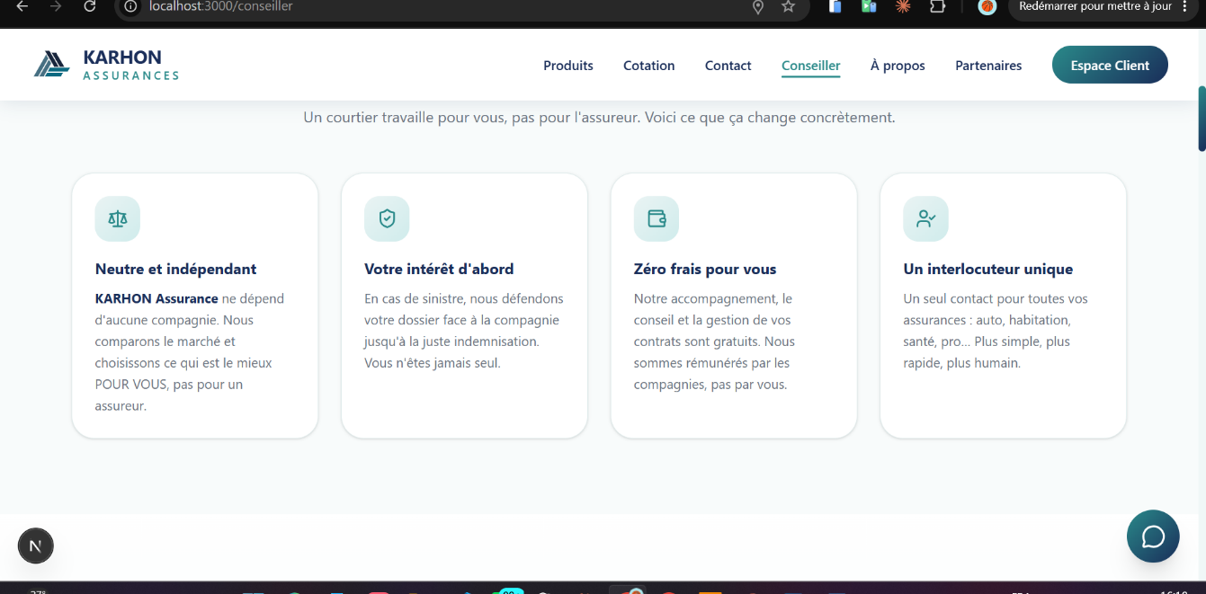

Annexe 9 : Conseiller, avantages courtage

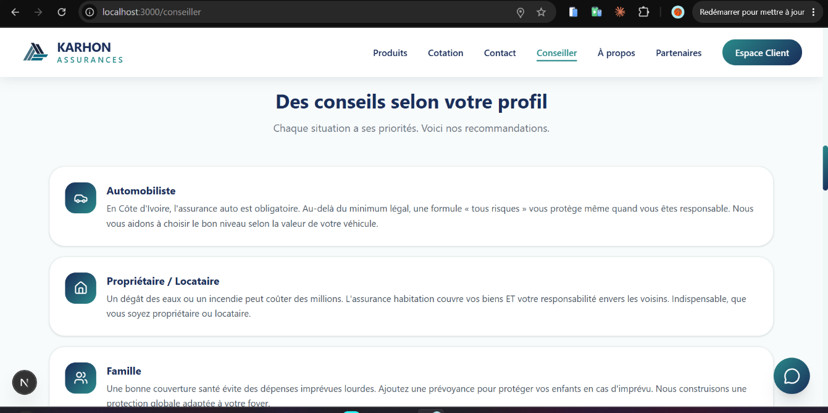

Annexe 10 : Conseiller, conseils profil

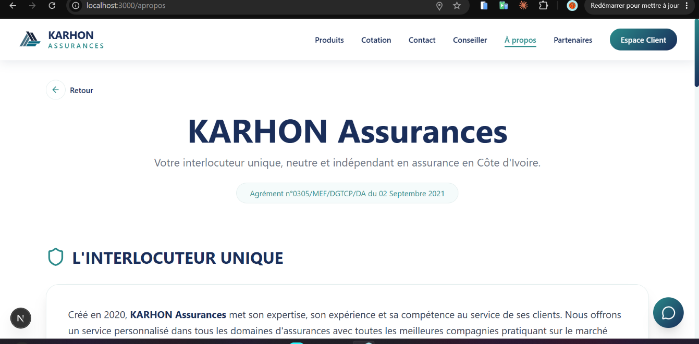

Annexe 11 : Page À propos

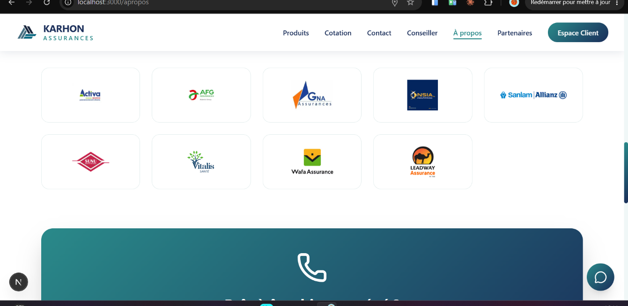

Annexe 12 : À propos, partenaires

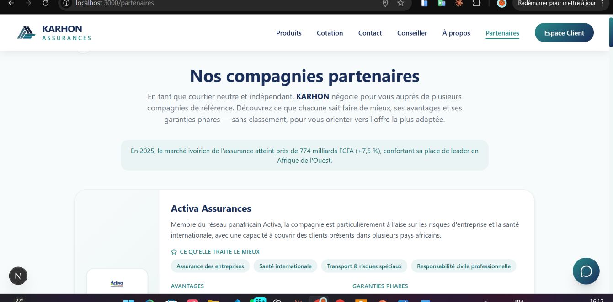

Annexe 13 : Page Partenaires, détail

TABLE DES MATIÈRES

Dédicace i
Remerciements ii
Avant-propos iii
SOMMAIRE iv
LISTE DES FIGURES vi
LISTE DES TABLEAUX viii
LISTE DES SIGLES ET ABREVIATIONS ix
INTRODUCTION 1
PREMIÈRE PARTIE 2
GÉNÉRALITÉS 2
CHAPITRE 1 : PRESENTATION DU CADRE DE STAGE 3
I) PRÉSENTATION DE KARHON ASSURANCES 3
1) Historique et activité 3
II) LE MÉTIER DE COURTIER ET L'ORGANISATION DU CABINET 4
1) Le rôle du courtier en assurances 4
2) L'organisation interne du cabinet 5
3) Les compagnies partenaires 5
CHAPITRE 2 : ÉTUDE l’EXISTENT ET CAHIER DES CHARGES 7
I) ÉTUDE DE L'EXISTANT 7
1) Le fonctionnement actuel du cabinet 7
2) Analyse des forces et des faiblesses 7
II) DÉFINITION DU CAHIER DES CHARGES 9
1) Les objectifs de la plateforme 9
2) Les acteurs du système 9
4) Les besoins non fonctionnels 10
DEUXIÈME PARTIE 11
ÉTUDE CONCEPTUELLE 11
CHAPITRE 3 : MODÉLISATION ET CONCEPTION DU SYSTÈME 12
I) DIAGRAMME DE CAS D'UTILISATION 13
II) DIAGRAMME DE CLASSES 17
III) DIAGRAMMES DE SÉQUENCE 18
1) Se connecter 18
2) Demander un devis 19
3) Déclarer un sinistre 20
CHAPITRE 4 : APPROCHE TECHNIQUE ET MÉTHODOLOGIQUE 21
I) LANGAGES ET FRAMEWORKS 21
1) Justification du choix des langages et frameworks utilisés 23
2) Analyse des coûts 24
II) OUTILS DE DÉVELOPPEMENT 24
1) Visual Studio Code (VS Code) 25
2) Git et GitHub 25
3) Prisma Studio et pgAdmin 26
4) Vercel 26
5) Neon 26
III) MÉTHODOLOGIE DE DÉVELOPPEMENT ET LANGAGES DE MODÉLISATION 26
1) Méthodologie de développement utilisée 26
2) UML (langages de modélisation) 27
TROISIÈME PARTIE 28
RÉSULTATS 28
ET DISCUSSIONS 28
CHAPITRE 5 : REALISATION ET RESULTATS 29
I) INTERFACES RÉALISÉES 29
II) SÉCURISATION DES DONNÉES ET DES ACCÈS 42
1) Protection des données d'authentification 42
2) Prévention des attaques par force brute et de l'énumération de comptes 42
3) Traçabilité et réversibilité des actions sensibles 42
4) Sécurisation des échanges et des secrets 44
CHAPITRE 6 : DISCUSSIONS 45
I) ANALYSE ET RETOUR SUR LE DÉVELOPPEMENT 45
1) Les difficultés rencontrées et surmontées 45
2) Le bilan de la solution 46
II) PERSPECTIVES ET CONDITIONS DE MISE EN ŒUVRE 46
1) Les limites actuelles 46
1) Les perspectives d'évolution 47
3) Les conditions de mise en œuvre 47
CONCLUSION 48
RÉFÉRENCES ix
BIBLIOGRAPHIE x
ANNEXES xi

RÉSUMÉ
Chez KARHON Assurances, cabinet de courtage basé à Abidjan, tout se faisait encore à la main : devis, souscriptions, sinistres et relances passaient par le téléphone, du papier ou de simples tableurs. Ça ralentissait la relation avec les clients et faisait courir un vrai risque d'erreur sur des données sensibles.
Ce mémoire présente la conception d'une plateforme web sécurisée pour répondre à ce besoin. Après une étude de l'existant, nous avons choisi une stack cohérente (Next.js, React, TypeScript, Tailwind CSS, Prisma, PostgreSQL) et modélisé le système avec UML.
Le résultat tient en trois espaces : un site vitrine, un espace client en libre-service et un back-office pour l'équipe. Le client demande une cotation, souscrit, déclare un sinistre et échange avec un conseiller sans se déplacer, pendant que le gérant garde une vue d'ensemble et un journal d'audit. La sécurité, pensée dès le départ, repose sur le hachage des mots de passe, la protection des sessions et la limitation des tentatives de connexion.
Mots-clés : plateforme web, courtage en assurances, sécurité, UML, Next.js, Prisma.

ABSTRACT
KARHON Assurances, an insurance brokerage firm in Abidjan, used to run its business by hand: quotes, subscriptions, claims and reminders all went through phone calls, paperwork or basic spreadsheets, which slowed down client relations and put sensitive data at risk.
This dissertation presents the design and development of a secure web platform built to fix that. After studying the existing setup and drafting clear specifications, we chose a modern stack (Next.js, React, TypeScript, Tailwind CSS, Prisma, PostgreSQL) and modelled the system with UML. The resulting platform has three spaces: a showcase website, a self-service client area, and a back office for staff. Clients can now request a quote, compare offers, subscribe, report a claim and message an advisor remotely, while the manager keeps an overview and an audit log. Security, including password hashing and session protection, was built in from the start.
Keywords: web platform, insurance brokerage, security, UML, Next.js, Prisma.

